Національний університет «Полтавська політехніка імені Юрія Кондратюка»
(повне найменування вищого навчального закладу)
_Навчально науковий інститут інформаційних технологій та робототехніки_
(повна назва факультету)
_Кафедра комп’ютерних та інформаційних технологій і систем_
(повна назва кафедри)

Пояснювальна записка
до дипломного проєкту (роботи)
______________бакалавра______________
(освітньо-кваліфікаційний рівень)
на тему
Розробка веб-додатку для онлайн покупок автозапчастин та iнших комплектуючих

Виконав: студент 4 курсу, групи 402-ТН
спеціальності
__ 122 Комп’ютерні науки _
(шифр і назва спеціальності)
Чепіга Р.В. _
(прізвище та ініціали)
Керівник Гафіяк А.М. _
(прізвище та ініціали)
Рецензент _________________________________________
(прізвище та ініціали)

Полтава – 2021 року
МІНІСТЕРСТВО ОСВІТИ І НАУКИ УКРАЇНИ
НАЦІОНАЛЬНИЙ УНІВЕРСИТЕТ
«ПОЛТАВСЬКА ПОЛІТЕХНІКА ІМЕНІ ЮРІЯ КОНДРАТЮКА»

НАВЧАЛЬНО НАУКОВИЙ ІНСТИТУТ ІНФОРМАЦІЙНИХ ТЕХНОЛОГІЙ ТА РОБОТОТЕХНІКИ

КАФЕДРА КОМП’ЮТЕРНИХ ТА ІНФОРМАЦІЙНИХ ТЕХНОЛОГІЙ І СИСТЕМ

КВАЛІФІКАЦІЙНА РОБОТА БАКАЛАВРА

спеціальність 122 «Комп’ютерні науки»

на тему

«Розробка веб-додатку для онлайн покупок автозапчастин та iнших комплектуючих»

Студента групи 402-ТН Чепіги Романа Віталійовича

Керівник роботи
доктор педагогічних наук, доцент Гафіяк А.М.

Завідувач кафедри
кандидат технічних наук,
доцент Головко Г.В.

Полтава – 2021
РЕФЕРАТ
Кваліфікаційна робота бакалавра: 59 с., 38 рисунків, 2 додатки, 16 джерел.
Об’єкт дослідження: вебсайт, система інтернет-магазину автозапчастин.
Мета роботи: розроблення веб-додатку, за функціоналом схожим на інтернет-магазин автозапчастин, підключення додатку до API CMS Apisful
Методи: проєктування функціоналу інтернет-магазину, сторення бази даних товарі на сервері для їх подальшої передачі у веб-додаток.
Ключові слова: інтернет-магазин автозапчастин, API Apisful, Vue, Nuxt, Single Page Application, категорії ,товари, контент, адміністрування, CMS.

ANNOTATION

Bachelor's qualification work: 59 pp., 38 figures, 2 appendices, 16 sources.
Object of research: website, online carparts store system.
Purpose of work: development of web application,with functionality similar to online carparts store, integragtion API CMS Apisful to the front-end application.
Methods: designing the functionality of the online store, creating the basis of carparts products on the server in order to send it right to the front-end application.
Keywords: online carparts store, API Apisful, Vue, Nuxt, Single Page Application, categories, comrades, content, administration, CMS.

ЗМІСТ

ПЕРЕЛІК УМОВНИХ ПОЗНАЧЕНЬ, СКОРОЧЕНЬ І ТЕРМІНІВ 6
ВСТУП 7
РОЗДІЛ 1 АНАЛІЗ ПРОБЛЕМИ ТА ПОСТАНОВКА ЗАДАЧІ
ДОСЛІДЖЕННЯ 9
1.1 Опис предметної області 9
1.2 Огляд чинних інтернет-магазинів автозапчастин 10
1.3 Постановка задачі 17
РОЗДІЛ 2 ПРОЄКТУВАННЯ ІНТЕРНЕТ-МАГАЗИНУАВТОЗАПЧАСТИН 19
2.1 Створення структури інтернет-магазину автозапчастин 19
2.2 Діаграма прецедентів для інтернет-магазину автозапчастин 21
2.3 Проєктування користувацького інтерфейсу 22
РОЗДІЛ 3 АНАЛІЗ ІНСТРУМЕНТАРІЮ ТА РЕАЛІЗАЦІЯ ІНТЕРНЕТ-МАГАЗИНУ АВТОЗАПЧАСТИН 30
3.1 Вибір та обґрунтування використання інструментарію для фронтенду 30
3.1.1 Вибір та обґрунтування використання мов HTML та CSS. 30
3.1.2 Вибір та обґрунтування використання мов Javascript. 31
3.1.3 Вибір та обґрунтування використання фреймворку VUE.JS. 32
3.2 Вибір та обґрунтування використання інструментарію для бекенду 34
3.2.1 Вибір та обґрунтування використання Apisful. 34
3.2.2 Вибір та обґрунтування використання Nuxt js. 35
3.3 Адміністрування системи 36
3.4 Опис функціоналу розробленої системи 40
РОЗДІЛ 4 ТЕСТУВАННЯ ІНТЕРНЕТ МАГАЗИНУАВТОЗАПЧАСТИН 46
4.1 Тест-план 46
4.2 Тестування верстки інтерфейсу 47
4.3 Функціональне тестування 48
ВИСНОВКИ 50
СПИСОК ВИКОРИСТАНИХ ДЖЕРЕЛ 52
ДОДАТОК А ЛІСТИНГ КОДУ ТОЧКИ ВХОДУ ВСЬОГО ПРОЄКТУ, КОРНЕВИЙ ЕЛЕМЕНТ «DEFAULT.VUE» 54
ДОДАТОК Б ЛІСТНГ КОДУ ГОЛОВНОГО СКРИПТУ «INDEX.JS» 56

ПЕРЕЛІК УМОВНИХ ПОЗНАЧЕНЬ, СКОРОЧЕНЬ І ТЕРМІНІВ

NPM – Node Package Manager, менеджер пакетов Node.js.
FAQ – Frequently Asked Questions, часто задаваємі питання.
E-Commerce – Електронна комерція, сфера цифрової економіки, що включає всі фінансові та торгові транзакції.
Рендеринг – комп'ютерна візуалізація.
API – Application Programming Interface, интерфейс прикладного программировани.
HTML – HyperText Markup Language, язик розмітки гіпертексту.
CSS – Cascading Style Sheets, каскадні таблиці стилів.
JS – JavaScript, мова програмування.
CMS – Content Management System, система управління контентом.
SEO –Search Engine Optimization.
UML – Unified Modeling Language унифицированный язык моделирования.

ВСТУП

З плином часу людина, як основоположник прогресу по трохи звикає до сучасних технологій. Важко уявити наш світ без таких додатків, як мобільний телефон, телевізор, комп’ютер та найголовніше – Інтернет. Саме про це раніше фантасти писали у своїх творах, що могли обернути світогляд людини догори ногами, але з кожним роком ми настільки звикаємо до цього, що нас цим вже взагалі не здивувати. Сьогодні навіть літні люди вже опанували мережу Інтернет та не уявляють свого життя без нього.
Інтернет є основою мережі, технічною інфраструктурою, завдяки якій і існує всесвітня павутина WEB. Інтернет – дуже велика мережа комп'ютерів, які можуть взаємодіяти один з одним чи то для подальшого обміну даних, чи для їх зберігання.
Головну роль відіграють бездротова і кабельна мережа Інтернет, яка є не тільки джерелом інформації, але й універсальним середовищем для спілкування, розваги та навчання. Кількість користувачів Інтернетом зростає з кожним днем разом з кількістю реклами, інтернет-ресурсами та іншими візитними картками Інтернету. WEB містить в собі найрізноманітніші інтернет-структури, хоча нам відома лише маленька частина, багато людей вже не тільки знають, а й впевнено користуються інтернет-магазинами для задоволення своїх потреб. Окремої уваги заслуговують інтернет-гіганти – магазини автозапчастин.
Кожній людині знайоме поняття транспорту, для когось це громадський транспорт, а для когось – власне авто, яке потребує постійного догляду та обслуговування. З появою інтернету потреба у ремонтуванні власних авто нікуди не поділася, то ж на допомогу прийшли аналоги стаціонарних автомагазинів, які з легкістю виконують обов’язки звичайного автомагазину по підбору автозапчастин за каталогом та доставлення цієї запчастини у будь-яку точку світу.
За статистичними даними на останні 5 років, онлайн магазини автозапчастин розвиваються за законами геометричної прогресії, з кожним днем набуваючи нових клієнтів та нових висот у сфері купівлі-продажу. До того ж цей ресурс може вміщати в себе різноманітні публікації на будь-які теми, що зв’язані з автомобільним життям, які загалом привертають увагу не байдужих до техніки та доносять певну перевірену інформацію стосовно марки, моделі авто, та обслуговуванню по регламенту.
Метою дипломного проєкту є створення онлайн додатку, а саме інтернет-магазину з можливістю замовлення автозапчастин. Обравши товар, та заповнивши контактні дані заявка на обробку має передаватися на API ресурс для подальшої обробки.
Зазвичай, інтернет-магазин це величезна база даних, яка має не менш об’ємну логічну структуру обробки цих даних. В ході розробки проєкту буде реалізовано лише частковий функціонал звичного нам інтернет-магазину згідно з тематикою дипломної роботи.
Як правило, автомагазин має містити в собі головну сторінку, яка являє собою точку входу будь-якого користувача на сайт. Головна сторінка одразу пропонує ознайомитися з новинами, блогами, правилами та умовами даного інтернет-ресурсу. Також невіддільною частиною є сама сторінка магазину з поділом товарів на відповідні категорії для зручнішого орієнтування на просторах ресурсу.
Одним з найголовніших розділів сайту являється так звана «loyal page», що показує потенціальному клієнту всі відзнаки даного магазину, угоди із всесвітньо відомими виробниками автозапчастин, переваги роботи саме з цим магазином. Ці сторінки придають впевненості клієнту у якості продукту, що знаходиться в асортименті даного магазину та компетентності співробітників.

РОЗДІЛ 1
АНАЛІЗ ПРОБЛЕМИ ТА ПОСТАНОВКА ЗАДАЧІ ДОСЛІДЖЕННЯ

1.1 Опис предметної області

Далеко невелика кількість людей розуміє суть ідеї інтернет-магазину автомобільних запчастин, але ж ці інтернет-велетні все ж таки не лише існують, а ще й користуються неабияким попитом.
Нині існує безліч способів придбання автозапчастин – чи то в офіційних автосервісах або через автомобільні магазини і приватні автосервіси, чи все ж таки через спеціально відведений для цього сайт, що і буде подальшим предметом опису. Інтернет-магазини автозапчастин стають все більш популярними в наші дні, адже є найбільш зручною формою покупки запчастин для наших автомобілів [1].
Перевага використання інтернет-магазинів автозапчастин полягає в тому, що ви можете купувати товари за вигіднішими цінами, ніж у звичайних автомагазинах. Це пов'язано, серед іншого, з тим фактом, що інтернет-магазин не потребує орендної плати, також має нижчу націнку і меншу кількість співробітників. Магазин пропонує як оригінальні запчастини, так і запчастини від відомих виробників, а також більш доступніші аналоги за привабливою ціною, але вже не такої якості як у більш-менш відомих. Кожен клієнт сам може обрати свій шлях, дорожчий та надійніший, або дешевший та менш надійний.
Купівля нових автозапчастин покривається гарантією, умови якої вказані виробником. Постійний контакт співробітників з автозапчастинами дозволяє набути досвіду в цій галузі і, як наслідок, допомогти зробити швидкий і точний вибір відповідної деталі для вашого автомобіля.
Основне призначення інтернет-магазину автозапчастин – це обслуговування клієнтів з вищим ґатунком професіоналізму. Як результат кожна із запчастин, придбаних вами перед відправленням, перевіряється співробітниками даної фірми посередника. Також, якщо у вас є які-небудь сумніви при виборі відповідних автозапчастин, професійні співробітники допоможуть вам ідентифікувати автомобіль і підкажуть, яка запчастина підійде для конкретної моделі. Також є можливість доставлення куплених автозапчастин по всій країні при мінімально можливих витратах на доставлення товару. Кожна деталь, що поставляється, ретельно упакована, щоб забезпечити мінімальний ризик пошкодження при транспортуванні громіздких предметів, в тому числі бампери, деталі кузова, двигуни, коробки передач, глушники та інші предмети також можуть бути відправлені зручним для клієнтів способом.

1.2 Огляд чинних інтернет-магазинів автозапчастин

Для розробки свого інтернет-магазину автозапчастин необхідно провести аналіз існуючи широко відомих інтернет-ресурсів, зазначити їх ключові характеристики, особливості, переваги та слабкі сторони.
Для прикладу розглянемо список деяких переглянутих сайтів:
- EXIST.UA – це один із найбільших автомобільних сайтів в Україні з широким асортиментом товарів на автомобільну тематику. Користувачі Exist, які вважаються авторизованими представниками автобізнесу, самостійно додають на платформу товари. Другий тип користувачів – покупець, який після відповідного запиту може додати відфільтровані товари в кошик.
На головнів сторінці Exist користувач може побачити розлогу систему пошуку автозапчастин, яка складається з категорій автозапчастин, або з марок та моделей авто.
Авто товари: Exist.ua пропонує найбільший асортимент авто товарів в Україні. З Exist.ua співпрацюють приблизно 400 поставників, які мають свої склади в Україні, а також поставляють товари із закордонних складів на замовлення клієнтів.
Купівля деталі – лише частина із того що можна робити на сайті, звичайно після купівлі запчастини її потрібно встановити. Exist рекомендує партнерське СТО найрізноманітнішого цінового діапазону, які гарантують якість високого обслуговування [2].
Про дизайн сайту можна сказати що він не дуже легкий і недосвідченому користувачу буде важно зорієнтуватися, з точки зору розробника здається що сайт значно перевантажений логікою, але для сайтів такого типу це очікуваний результат. Панель навігації знаходиться у верхній частині екрану, в яку входять посилання на основні розділи сайту [3]. Одразу за навігацією нижче розташований блок карусель з новинами та з правої сторони виведений перелік поточних акцій (рис. 1.1).
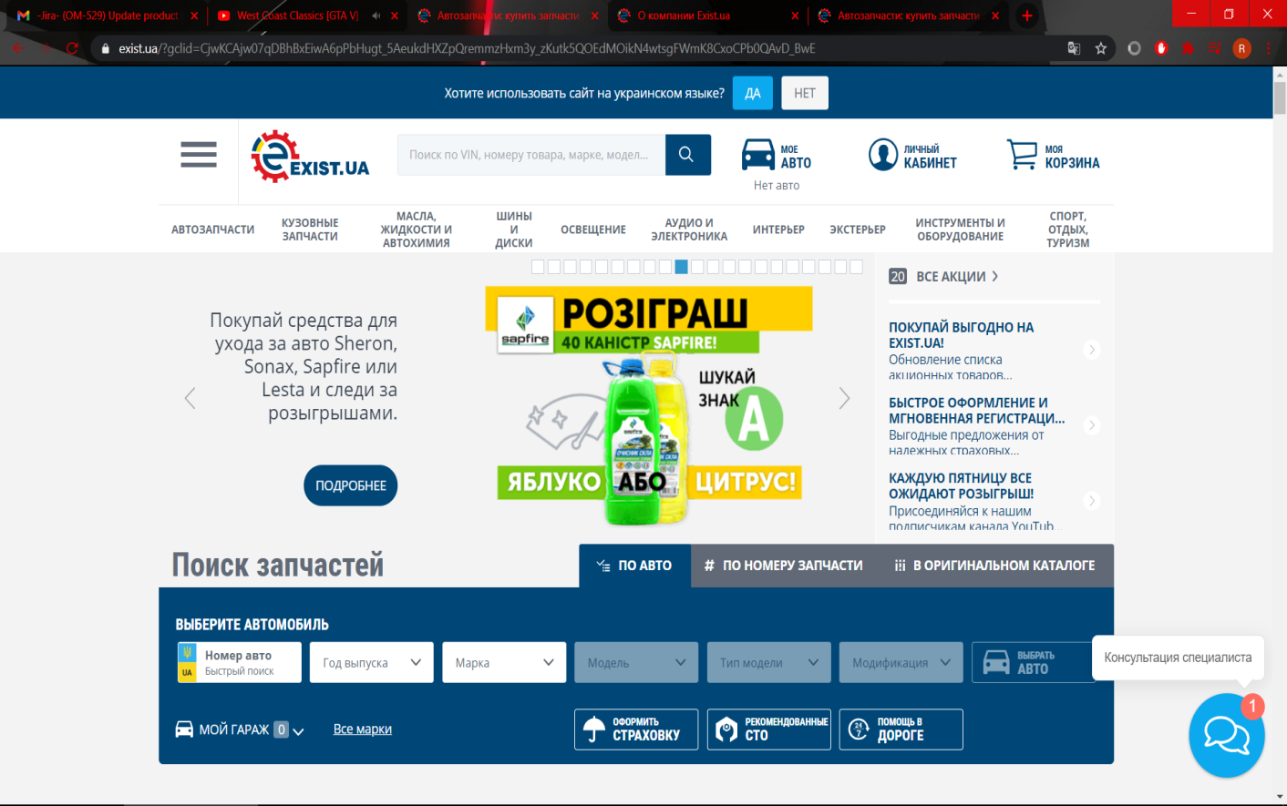
Рисунок 1.1 – Автомагазин запчастин «EXIST.UA»

Особливості даного ресурсу:
- зручне поділення контенту на тематичні розділи – секції по категоріях;
- можливість швидко відстежувати будь-які новини;
- зручний пошук – за допомогою розвиненої пошукової системи, потрібно задати параметри пошуку наведені на рисунку 1.2;
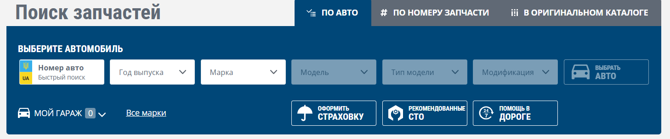
Рисунок 1.2 – Пошукова система «EXIST.UA»

- на головній сторінці сайту є можливість авторизуватися в особистий кабінет який відкриває додаткові можливості такі як збереження певної інформації, email нотифікації, та інші;
- зручний розподіл автокомпонентів (рис 1.3);
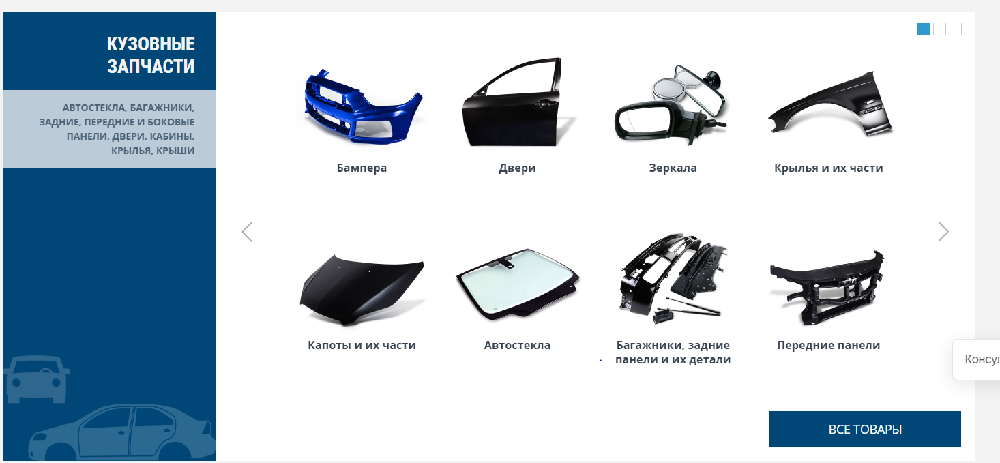
Рисунок 1.3 – Пошукова система «EXIST.UA»

- можливість додати конкретно своє авто (марка, модель, державний номер.
Недоліки:
- перенасичення сайту контентом, логіки та різних інтуїтивно незрозумілих віджетів;
- значно відчутна швидкість завантаження запитів та сторінок.
- DOC.UA – Інтернет-магазин автозапчастин, українська компанія, що спеціалізується на e-commerce сегменті українського ринку з продажу автомобільних запчастин, акумуляторів і моторних мастил. Завдяки кваліфікованому персоналу, максимально зручному онлайн сервісу підбору запчастин і чітко налагодженій системі обробки й доставлення замовлень по всій території України, ми придбали велику кількість покупців, більшість з яких стали нашими постійними клієнтами.
З перших днів своєї роботи компанія ДОК зосереджена на постійному зростанні й розвитку, у зв'язку з чим наша корпоративна етика базується на пильності і передбачливості ставлення до всіх нашим клієнтам. Беручи до уваги обрану нами високу планку надання послуг, ми пропонуємо нашим клієнтам максимально якісний і зручний сервіс підбору необхідних товарів, консультації кваліфікованих фахівців [4].
Про дизайн сайту можна сказати що він набагато зручніший ніж на Exist.ua, не перевантажений, тому користувачу буде легко орієнтуватися, розмітка сторінки укомпонована так, щоб між контентом було більше місця, тому і сприймати інформацію набагато легше. Панель навігації знаходиться у верхній частині екрану, в яку входять посилання на основні розділи сайту які є категоріями автозапчастин та приладів. Одразу після навігації нижче користувач може обрати відповідний автомобіль, вказавши марку, модель та рік випуску (рис. 1.4).
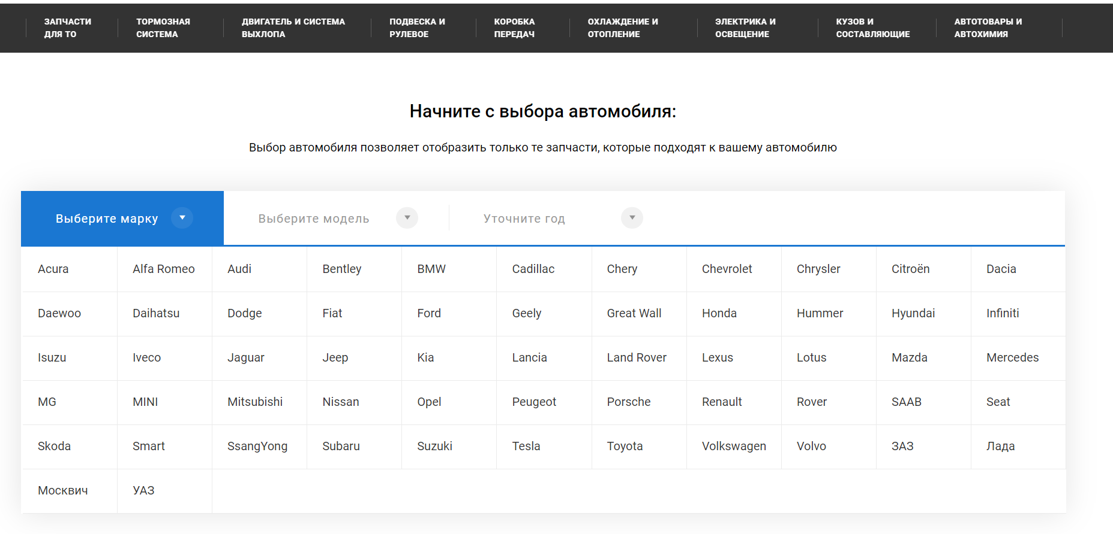
Рисунок 1.4 – Автомагазин запчастин «DOC.UA»

Особливості даного ресурсу:
- зручне поділення контенту на тематичні розділи – секції по категоріях;
- можливість швидко пересуватися по сайду завдяки зручній навігації;
- зручна система рекомендацій – за допомогою алгоритму рекомендованих товарів можна швидко знайти те, що користувач бажає знайти навіть без налаштування пошуку (рис. 1.5);
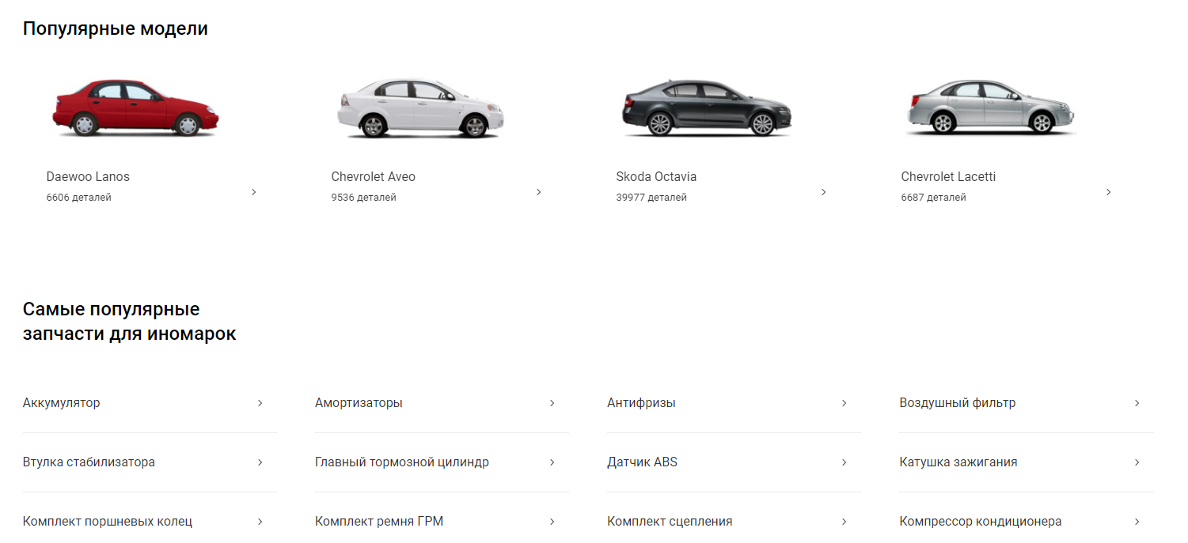
Рисунок 1.5 – Система рекомендацій «DOC.UA»

- на сайті є можливість авторизуватися в особистий кабінет;
- приємний та сучасний дизайн (рис. 1.6);
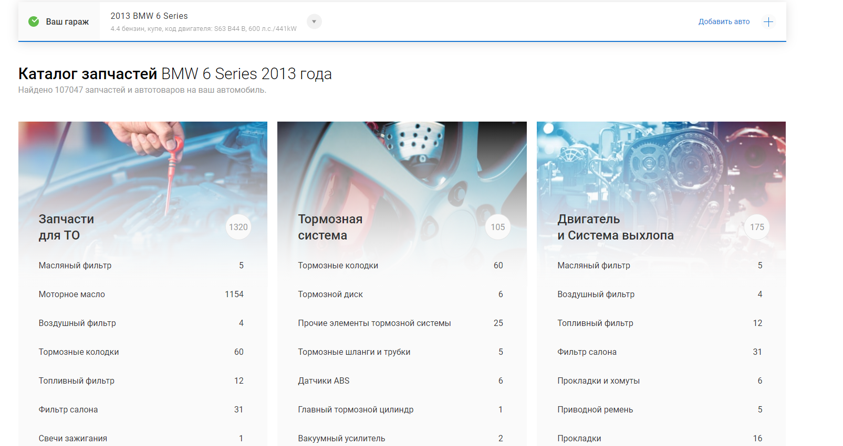
Рисунок 1.6 – Дизайн сайту «DOC.UA»

- розділи FAQ, форуму, техпідтримки;
- швидкість відклику сайту на дії користувача висока завдяки використанню у розробці новітніх технологій, та кеш менеджеру.
Недоліки:
- деякі елементи дизайну мають надто маленький розмір шрифту, що робить контент важкодоступним для користувачів з проблемами зору.
- AVTO.PRO – головним завданням є формування прозорого цифрового ринку автомобільних товарів. Avto.pro в одному місці об'єднав тисячі магазинів запчастин і продавців. Ось чому водії все частіше звертаються до даної онлайн-платформи, якщо потрібні запчастини для ремонту. Основі переваги – це цифровий каталог, який містить тисячі позицій, де представлені не тільки оригінальні запчастини, а й аналоги.
Знайти потрібну запчастину дуже просто, широкий асортимент і різноманітність цін, тому завжди можна заощадити на покупці, взаємозамінність запчастин перевіряється експертами і відбивається в результатах пошуку, покупці можуть знайти повну інформацію про продавців, виробників запчастин та навіть автомобільних смітниках [5].
Що стосується розмітки то одразу можна сказати, що дизайн не дуже зручний. Перші 5 хвилин на сайті здається що його дизайн зовсім не підходить під який-небудь інтернет-магазин, але згодом користувач звикає. Явно вираженої навігації на сайті теж немає, користувач має блукати сайтом доки не знайде окремі посилання (рис. 1.7).
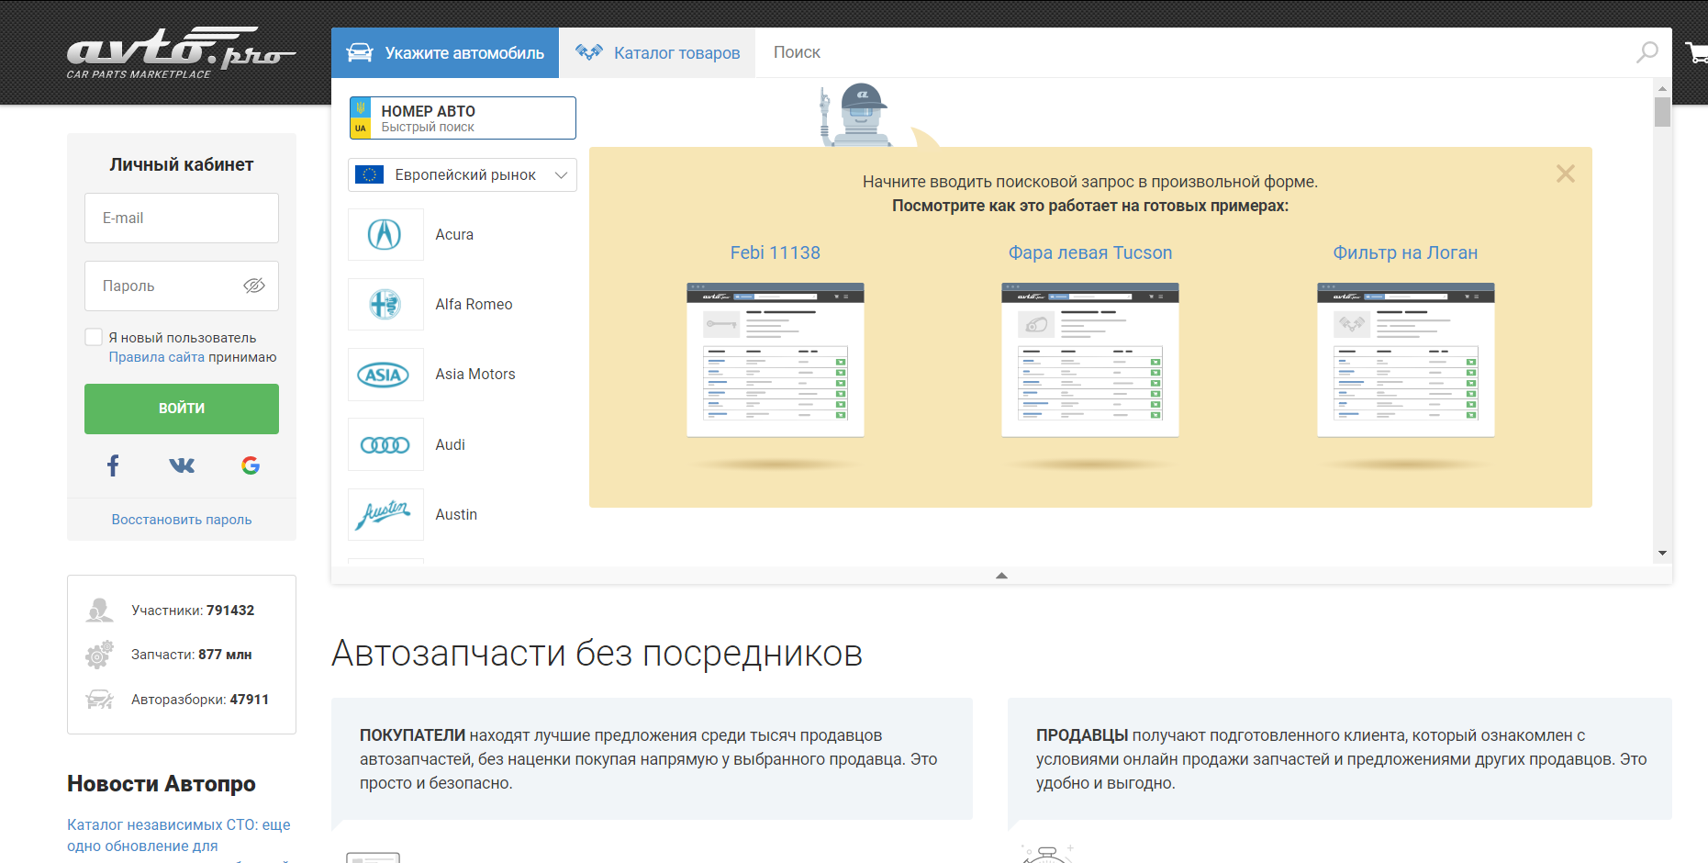
Рисунок 1.7 – Автомагазин запчастин «AVTO.PRO»

Переваги:
- проста авторизація до особистого кабінету, розташована на видному місці, у верхньому лівому кутку;
- можливість вибору авто по державному номеру;
- можливість як покупки, так і продажі автозапчастин;
- дуже інформативна таблиця товарів, містить в собі спосіб доставлення товару, місто, код, виробника та короткий опис;
- можливість швидкого пошуку контенту по тегах.
Недоліки:
- не зручний дизайн;
- жахливий каталог автозапчастин на головній сторінці (рис. 1.8).
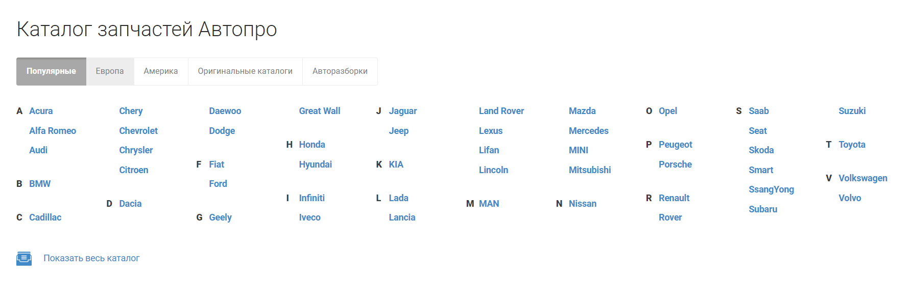
Рисунок 1.8 – Автомагазин запчастин «AVTO.PRO»

1.3 Постановка задачі

На основі порівняльного аналізу наявних інформаційних систем інтернет-магазинів автозапчастин таких як EXIST.UA, DOC.UA та AVTO.PRO було виведено їхні характеристики.
Ґрунтуючись на їх характеристики можна визначити критерії розробки свого інтернет-магазину автозапчастин, який успадкує сучасні програмні рішення і найкращі напрацювання, які характерні для цього ресурсу інтернет-магазину. Даний інтернет-портал повинен, мати наступні функції:
- швидка обробка інформації;
- можливість створення нових продуктів;
- створення замовлення товару;
- розподілення продуктів на категорії;
- перегляд інформації створеної на сайті;
- перегляд каталогу товарів;
- зручне сортування за категоріями;
- можливість переглянути сторінку окремого товару;
- можливість вибору окремого варіанту товару (колір, тип, розмір);
- додавання товару в кошик;
- обрахунок вартості та кількості продуктів у кошику;
- обробка заявки клієнтів на стороні CMS;
- навігація по сайту має бути зручною та працювати коректно;
- можливість переглянути умови та правила інтернет-магазину;
- легке отримання довідкової інформації щодо роботи системи, яка може знадобитися користувачеві;
- зручний та інтуїтивний інтерфейс, за сучасними стандартами розробки вебсайту.
В ході розробки проєкту серед користувачів інтернет-магазину автозапчастин можна виділити 2 типи користувачів:
Клієнт – будь-який відвідувач сайту, що не має доступу до адміністрування сайту вважається потенційним клієнтом. Користувач має можливості переглядання створеного адміністратором контенту, списку продуктів та ін. Основний тип на який саме і розрахована система інтернет-магазину автозапчастин.
Адміністратор – має можливість управляти вебсайтом, додавати та оброблювати клієнтську інформацію, переглядати заявки, маніпулювати асортиментом магазину та багато іншого.

РОЗДІЛ 2
ПРОЄКТУВАННЯ ІНТЕРНЕТ-МАГАЗИНУАВТОЗАПЧАСТИН

2.1 Створення структури інтернет-магазину автозапчастин

Структура вебсайту – це його основа, взаємозв’язки між його сторінками, доступність контенту. Це те як головні сторінки ведуть до більш глибоких сторінок вебсайту. Будуючи правильну структуру можна спостерігати, як будується ваша навігація та карта сайту.
Навіщо планувати структуру вебсайту? Неможливо побудувати будинок без плану, цю аналогію можна застосувати до будь-якого додатку або вебсайту. Правильна структура, зазвичай покращує взаємодію з користувачем, SEO, внутрішні зв'язки та простоту використання.
Якщо позбавити увесь сайт гарних стилів, шрифтів, та знищити його інтерактивність залишиться лише його структура, і тут виникає найголовніше питання – чи зможе користувач знайти всю йому необхідну інформацію? При правильно оформленій структурі у користувача не виникне ніяких проблем.
Це матиме прямий вплив на ваш SEO. Оскільки пошукові системи розглядають такі дані, як показник відмов та час перебування на вашому вебсайті, чим довше відвідувач перебуває на вашому вебсайті, тим краще ваш вебсайт буде працювати в пошукових системах.
Щоб ваш вебсайт зображавася в пошуковій системі, ваш вебсайт повинен бути доступний веб-сканерам. А для того, щоб вебсканери знаходили ваші сторінки, ваш вебсайт повинен мати хорошу структуру.
Навіть більше, оскільки може статися (навіть із Google), що вони не можуть знайти кожну сторінку вашого вебсайту. Отже, наявність карти сайту має вирішальне значення [6].
Інтернет-магазин автозапчастин – це система більше динамічна ніж статична, Зазвичай вона має розлогу базу даних та логічний функціонал для обробки цих даних, та багато динамічних елементів, на які користувачі можуть впливати.
В ході розробки проєкту було прийнято рішення щодо основної структури інтернет-магазину, в ній будуть показані тільки ключові переходи між взаємозалежними сторінками, які завжди будуть там де вони будуть найзручніше розташовані для користувача. Динамічні елементи – це елементи, які будуть завантажені зі сторони CMS (товари з відповідними їм картинками).
Отже, система матиме поділ на компоненти – структурні одиниці логічного програмного коду та його візуального представлення у вигляді розмітки та привабливих стилів. Тому задля наочності представлення структури інтернет-магазину розділимо систему на три основних компоненти: головна сторінка, товари, кошик. Допоміжними компонентами будуть форма зворотного зв’язку, навігація в хедері документу, сторінка правил та умов сайту та футер. Локалізація сайту – англомовна аудиторія, текст сайту написаний англійською мовою.
Згідно з положеннями вище, структура переходів матиме такий вигляд (рис. 2.1).
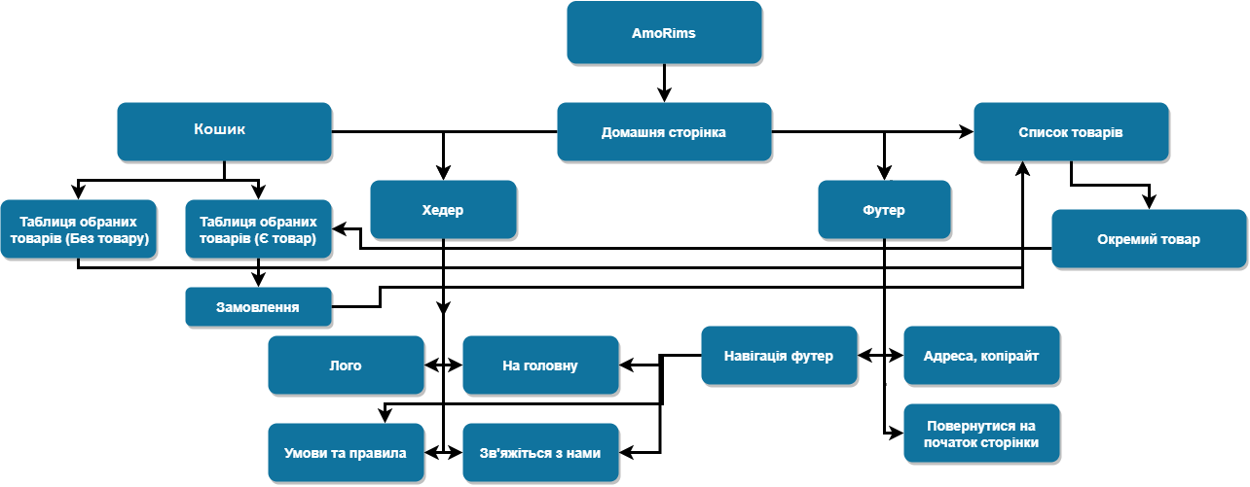
Рисунок 2.1 – Структура інтернет-магазину автозапчастин

2.2 Діаграма прецедентів для інтернет-магазину автозапчастин

Діаграма прецедентів UML – це основна форма системних або програмних вимог до нової програми на її стадії розробки. Завдяки цьому типу діаграм визначається очікувана поведінка яка описує функції, що зможуть відтворювати користувачі цього програмного забезпечення, але не описує точний спосіб як це буде виконано. Описані випадки використання можуть бути визначені як текстовим, так і візуальним форматом. Ключова концепція моделювання випадків використання полягає в тому, що це допомагає нам розробити систему з точки зору кінцевого користувача.
Діаграми прецедентів зазвичай створюються на ранній стадії розробки, і люди часто застосовують моделювання варіантів використання для того, щоб:
- визначити контекст системи, предметної області;
- визначити загальні вимоги до логічної частини цієї системи;
- правильно визначити архітектуру систем;
- сприяти реалізації системи та підготувати текстову документацію;
- розроблювати систему аналітичним способом.
Діаграма прецедентів зазвичай проста. Вона не показує деталей випадків використання:
- вона лише узагальнює деякі взаємозв'язки між випадками використання, суб'єктами та системами;
- вона не показує порядок, у якому виконуються кроки для досягнення цілей кожного випадку використання.
Як вже було сказано, діаграма прецедентів може бути простою і містити лише кілька фігур. Якщо діаграма містить більше ніж 20 випадків використання, вона вважається неправильно використаною схемою [7].
У мові UML прецедент зображується у вигляді овалу, позначеного ім'ям представленого варіанту. Прецеденти можуть бути пов'язані з дійовими особами, що беруть участь в них – акторами, зображуваними у вигляді чоловічків, що представляють особисті ролі користувачів у системі або зовнішні системи, що впливають на неї.
Діаграма прецедентів наведена на рисунку 2.2 і в загальному вигляді являє собою граф, у вершинах якого розташовані актори або прецеденти та зв'язки між вершинами.
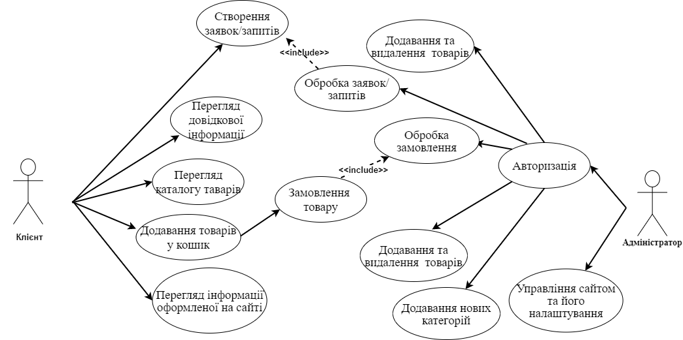
Рисунок 2.2 – Діаграма прецедентів

Після детального аналізу системи було отримано її представлення, що зображує в акторах користувачів системи, яких було описано в вимогах до системи. Варіанти використання, що з’єднані з цими акторами, відповідають функціям, що мають бути в системі.

2.3 Проєктування користувацького інтерфейсу

На даному етапі проєктування системи вже визначені загальні вимоги, контекст системи та майбутній функціонал, але все ж таки лише цього не достатньо для її подальшого розроблення. Не менш важливо мати представлення, як саме повинен виглядати інтернет-магазин,
Проєктування користувацького інтерфейсу необхідно, щоб зробити дизайн сайту не тільки відповідним до функціонала, а й для того, щоб у відвідувача не виникало бажання покинути сайт, тобто зробити дизайн максимально зручним та привабливим тим самим забезпечити пристойний зовнішній вигляд ресурсу.
Виходячи з того, що система динамічна, для користувача потрібно забезпечити зручне розміщення переходів по іншим частинам сайту, всі компоненти мають бути на видному, належному їм місці. Як для розробника інтернет-магазину важливо зробити основні компоненти сайту такі як кошик або список продуктів в центрі уваги потенційного клієнта, до цих компонентів має вести більшість переходів, натякаючи користувачу на купівлю товару.
Як результат попереднього аналізу інтерфейсу інтернет-магазину системи розроблено макети з попереднім зовнішнім виглядом. Вони потрібні для зібрання разом остаточного уявлення про кінцеву ціль розробки.
На рисунку 2.3 наведено перший макет, який характеризує домашню сторінку автомагазину, що побачить користувач щойно потрапивши у систему.
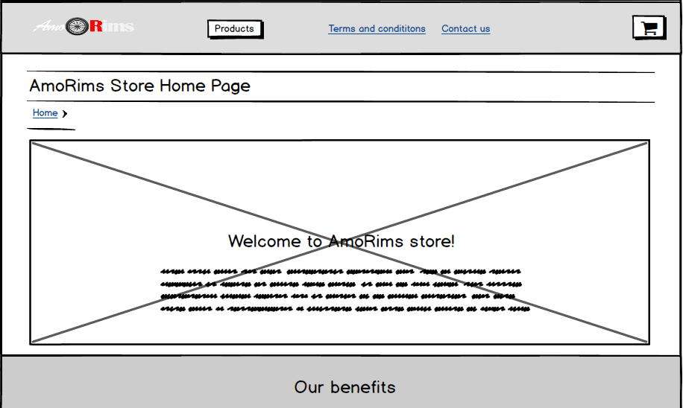
Рисунок 2.3 – Вигляд домашньої сторінки

На першому макеті видно елементи, що будуть знаходитися в верхній частині сайту такі як навігація, кошик, тобто ті елементи, що відповідають компоненту «хедер». В тілі сайту видно контент який зустрічає користувача та починає поступово розповідати про суть цього інтернет-магазину.
На рисунку 2.4 макет на якому видно продовження головної сторінки та елементи, які користувач побачить в компоненті «футер» Основними елементами є навігація та перехід на сторінку продуктів.
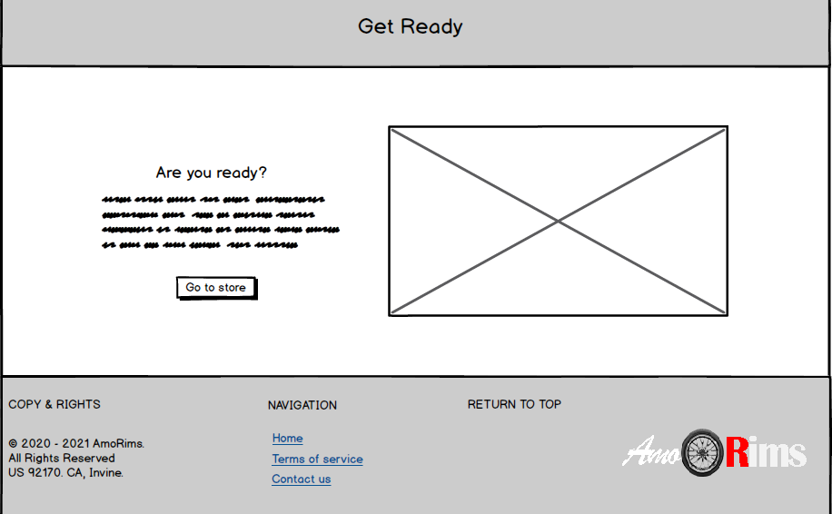
Рисунок 2.4 – Нижня частина сайту

На наступному рисунку 2.5 представлена сторінка товарів самого магазину, зліва від каталогу товарів знаходиться стовпець категорій за якими буде можливість сортувати даний каталог.
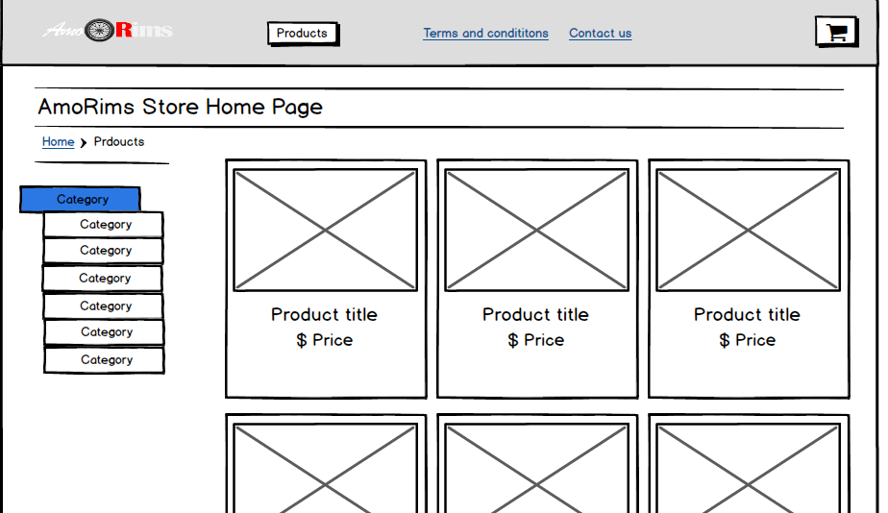
Рисунок 2.5 – Вигляд сторінки товарів
Розгорнутий вигляд кнопки «Products», що являє собою меню, що вспливає з вибором категорій, можна побачити на рисунку 2.6.
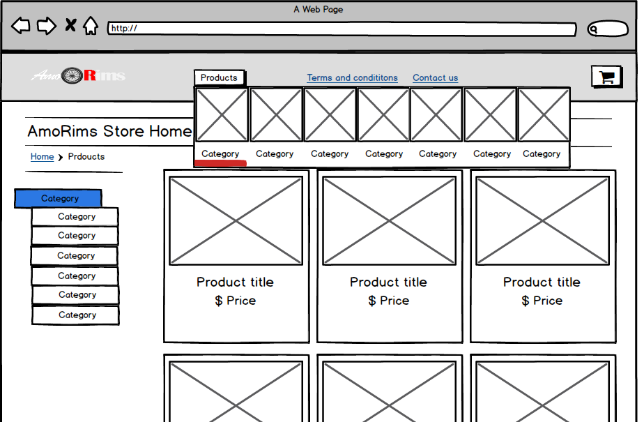
Рисунок 2.6 – Product Dropdown menu

На наступному макеті (рис. 2.7) видно сервісну сторінку під назвою Terms of Service. Вона зображає інформацію про політику та угоди даного інтернет-магазину.
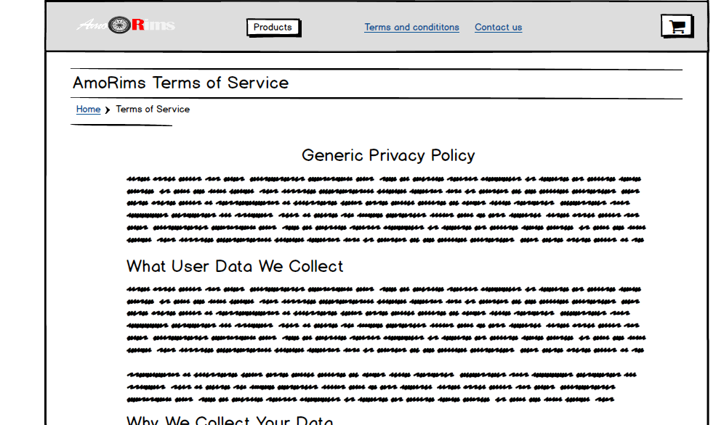
Рисунок 2.7 – Terms of Service

На рисунку 2.8 можна побачити вмісти сторінки «Contact us», вона містить в собі форму для зворотного зв’язку та контактну інформацію з посиланнями на електронну пошту, телефон та соціальні мережі.
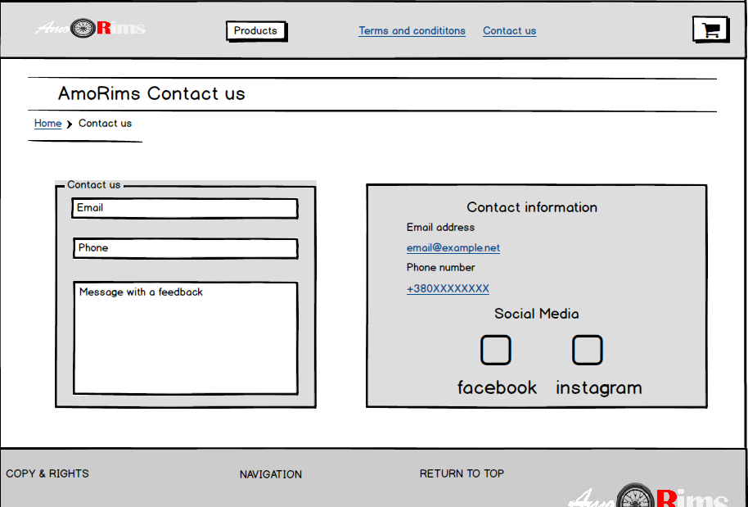
Рисунок 2.8 – Contact Us сторінка
Тепер переходимо до окремої сторінки кожного товару. Усі товари будуть мати одну й ту ж саму сторінку, в яку буде приходити модель по конкретному продукту та виводитися у спеціально призначені для цього місця (рис. 2.9).
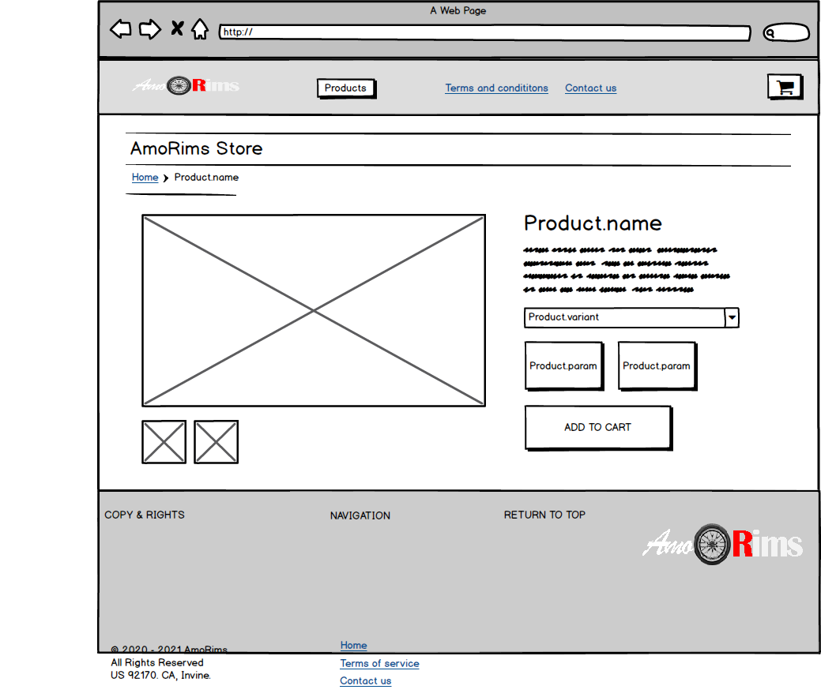
Рисунок 2.9 – Сторінка окремого товару

Макет кошика також присутній, на рисунку 2.10 зображено вигляд кошика якщо він не має жодного товару, а на рисунку 2.11 – кошик з одним і більше товарами.
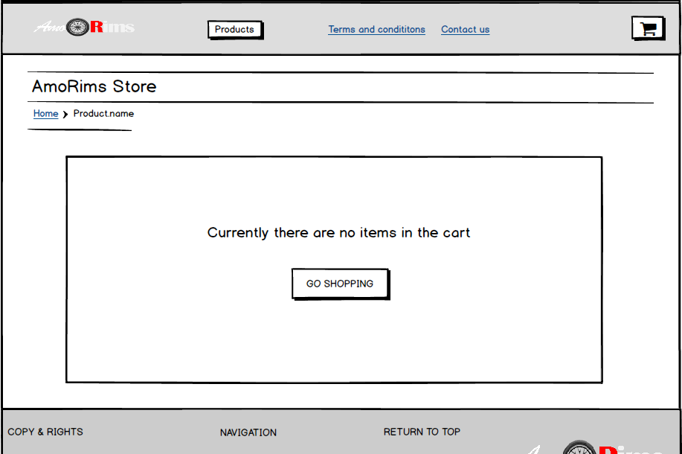
Рисунок 2.10 – Пустий кошик

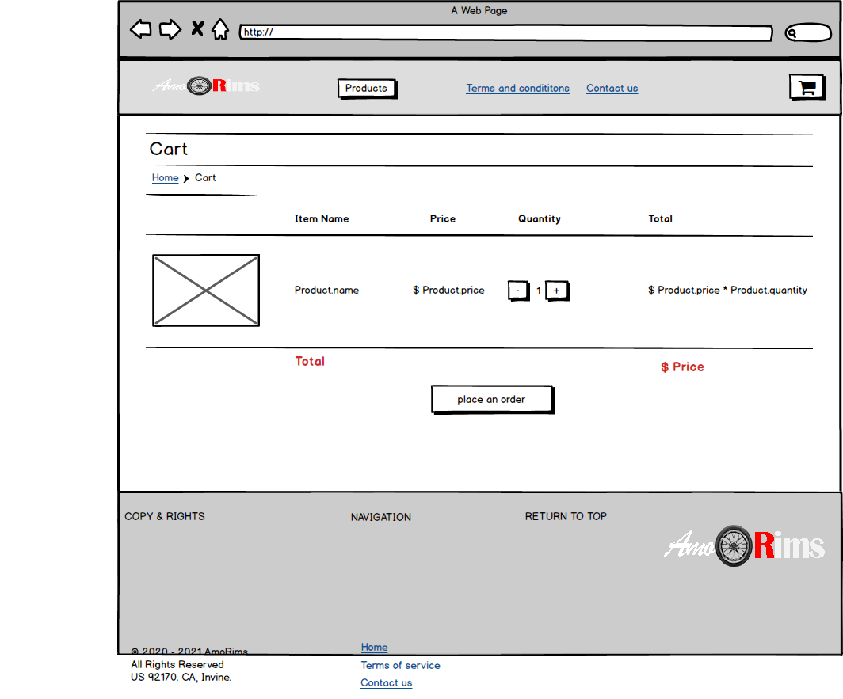
Рисунок 2.11 – Кошик з товарами

На останньому макеті (рис. 2.12) наведений приклад оформлення замовлення з кошика.
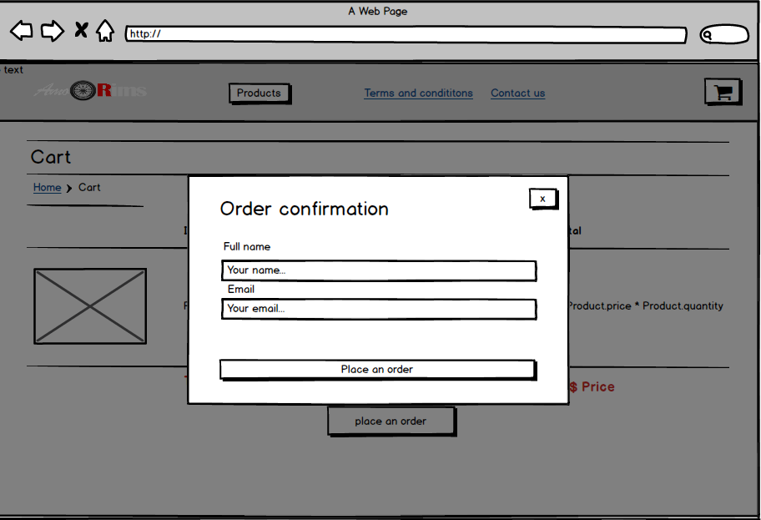
Рисунок 2.12 – Замовлення товару

Отже, в ході проєктування дизайну користувацького інтерфейсу для системи інтернет-магазину створено 10 макетів які відповідають вимогам.

РОЗДІЛ 3
АНАЛІЗ ІНСТРУМЕНТАРІЮ ТА РЕАЛІЗАЦІЯ ІНТЕРНЕТ-МАГАЗИНУ АВТОЗАПЧАСТИН

3.1 Вибір та обґрунтування використання інструментарію для фронтенду

3.1.1 Вибір та обґрунтування використання мов HTML та CSS. Для будь-якого веброзробника мови HTML і CSS є невід’ємними складовими на яких будується сайт, HTML відповідає за структуру сайту, а CSS за його візуальний вигляд. HTML – мова гіпертекстової розмітки, під гіпертекстом розуміються посилання, які з'єднують вебсторінки один з одним або в межах одного вебсайту, або між вебсайтами. HTML являє собою основу web сайтів, з його допомогою створюється каркас сторінки, яку ви бачите в браузері. В першу чергу він виступає як засіб логічної розмітки сторінки. Саме HTML дозволяє нам наділяти вміст сторінки певним змістом, а реалізується це за допомогою так званих тегів.
Теги – це спеціальні маркери, які певним чином інтерпретуються браузером. Суть тегів в тому, що вміст сторінки, укладену в різні теги, по-різному обробляється браузером. Іншими словами, кожен з HTML-тегів, призначених для розмітки текстової інформації, що надає їй певне розташування на сайті в залежності від призначення тегу.
Якщо сайт порівняти з будівлею, то HTML як було сказано раніше являє собою каркас, а для того, щоб зацікавити людину цьому каркасу потрібно надати приємного вигляду, тому що без нього сайт буде однотонний і не цікавий, для створення цього вигляду потрібна мова CSS. CSS – це формальна мова, яка слугує оформлення зовнішнього вигляду документа, створеного з використанням мови розмітки. Назва походить від англійського Cascading Style Sheets, що означає «каскадні таблиці стилів» [8].
Ця мова впливає на всю вебсторінку, що робить його неймовірно потужним інструментом і важливим навичкою для веброзробників.
СSS дозволяє своєму веброзробнику:
  - забезпечити відносно просту і швидку розробку, тому що оформлення що було створено один раз можна застосовувати до багатьох сторінок;
  - підвищує гнучкість і зручність редагування – досить внести правку в CSS, щоб оформлення змінилося всюди;
  - робить код набагато простішим, знижуючи повторюваність елементів, стає простішим для читання програмістам і пошуковим ботам;
  - прискорює час завантаження, тому що CSS може кешуватися при першому відкритті, а в наступних зчитуються тільки структура і дані;
  - збільшує кількість візуальних рішень для подання вмісту;
  - забезпечує можливість легко застосовувати до одного документу різні стилі (наприклад, створювати адаптовану версію для мобільних пристроїв або спеціальну розмітку для людей з вадами зору).

3.1.2 Вибір та обґрунтування використання мов Javascript. JavaScript – це кросплатформена об'єктноорієнтована мова програмування, що дозволяє зробити вебсторінку інтерактивною, тобто такою, що реагує на різні дії користувача, наприклад:
- розважальні ігри;
- відгуки при натисненні кнопок або при введенні даних у форми;
- динамічні стилі;
- анімації.
Мова JavaScript дуже гнучка і підійде прихильникам як об'єктноорієнтованого, так і функціонального підходу. Величезна кількість бібліотек і фреймворків дозволяє з легкістю вирішувати будь-які типи завдань.
Якщо розібрати сайт що написаний на HTML, CSS та JavaScript, то HTML створює на сайті розмітку, CSS відповідає за її оформлення, а JavaScript – за функціонування елементів та їхню взаємодію з користувачем [9].
За результатами опитування серед веброзробників найпопулярнішою мовою програмування є JavaScript, воно було проведено на Stack Overflow у 2020 році. 69,7% із 47 184 професійних розробників віддали свій голос за JavaScript. Найпопулярнішими JavaScript-фреймворками є React, Angular та Vue.js.
Для створення сайту я використав фреймворк Vue.js. Vue.js – JavaScript-фреймворк з відкритим вихідним кодом для створення користувацьких інтерфейсів. Він легко інтегрується в проєкти з використанням інших JavaScript-бібліотек та дозволяє створювати складні односторінкові додатки SPA.
Vue.js підходить для невеликих проєктів, яким потрібно зобразити значення при введенні даних користувачем, процесу авторизації або при інших аналогічних завданнях. Vue легко масштабується і добре підходить для об'ємних проєктів. Також Vue.js відмінно підходить і для розробки динамічних інтерфейсів, які адаптуються під користувача.

3.1.3 Вибір та обґрунтування використання фреймворку VUE.JS. Більша частина оптимізації вебдодатків пов'язана з користувацьким інтерфейсом, тому використання фреймворку, наприклад Vue, який загальним чином являє собою фронтенд фреймворк буде ключовим рішенням у проєкті.
Vue – це прогресивний фреймворк, написаний на JavaScript для побудови користувацьких інтерфейсів. простий, з мінімальним ядром та поступово застосовуваним стеком, який може обробляти програми будь-якого масштабу.
Vue.js підходить для невеликих проєктів, яким потрібно зобразити значення при введенні даних користувачем, процесу авторизації або при інших аналогічних завданнях. Vue легко масштабується і добре підходить для об'ємних проєктів. Також Vue.js відмінно підходить і для розробки динамічних інтерфейсів, які адаптуються під користувача.
Функції Vue.js:
    - швидкі інтерфейси;
    - декларативний рендеринг;
    - зв'язування даних;
    - директиви (всі директиви мають префікс «V-». В директиву передається значення стану, а в якості аргументів використовуються html атрибути або Vue JS події);
    - логіка шаблонів;
    - компоненти;
    - обробка подій;
    - властивості;
    - переходи та анімація CSS;
    - фільтри.
Основна бібліотека Vue.js 2 дуже маленька (всього 17 кБ). Це гарантує, що навантаження на ваш проєкт, реалізований за допомогою Vue.js, мінімальне, а ваш сайт буде швидко завантажуватися.
Одна з найбільш примітних можливостей Vue – це ненав'язлива реактивність. Моделі являють собою прості JavaScript-об'єкти. У міру їх зміни оновлюється уявлення даних, завдяки чому управління станом додатка стає простим і очевидним. Коли простий JavaScript-об'єкт передається в екземпляр Vue в якості параметру data, Vue обходить всі його поля і перетворює їх в пари геттер / сеттер.
Геттери і сеттери невидимі користувачеві, але саме вони є тим внутрішнім механізмом, який дозволяє Vue відстежувати залежності й зміни даних.
Компоненти – це багаторазові екземпляри Vue зі власним ім'ям, Його можна використовувати як користувацький тег всередині кореневого екземпляру Vue.
Проблема полягає у тому, якщо у компонент неможливо покласти певні дані він є безкорисним, але у Vue розв’язали це питання. Вхідні параметри – це атрибути, які ви можете встановити на компоненті. Коли значення передається в атрибут вхідного параметра, воно стає властивістю компонента [10].

3.2 Вибір та обґрунтування використання інструментарію для бекенду

3.2.1 Вибір та обґрунтування використання Apisful. Що таке Apisful? Apisful – це хмарна Headless CMS, призначена для роботи зі статичними вебсайтами, мобільними додатками та будь-якими додатками на стороні сервера.
Логіка традиційних CMS об'єднує бекенд і фронтенд частини однієї системи. Контент в такому випадку пов'язаний з конкретними технологіями, архітектурою і шаблонами клієнт-серверного додатка.
Headless CMS – принципово інша система управління. Як правило, вона відповідає тільки за універсальний контент, який може використовуватися на будь-яких платформах. Бекенд («тіло») при такому підході не пов'язаний з фронтендом («головою»).
Логіка Headless CMS така, що до «тіла» при необхідності можна приставляти різні «голови». Це дозволяє використовувати один бекенд для управління сайтом (або сайтами) і мобільним додатком, а також автоматизувати поширення контенту за всіма доступними платформами і пристроями.
В результаті мінімізуються ресурси, що витрачаються на веброзробку. А управління різними платформами здійснюється централізовано з одного інтерфейсу, що являється дуже зручним методом. При цьому контент гнучко налаштовується для кожного окремого каналу [11].
Фрілансери, агенції та стартапи використовують Apisful для того, щоб:
- економити час та гроші на розробку й розгортання серверних систем;
- дозволити нетехнічним клієнтам та членам команди керувати контентом своїх цифрових продуктів у CMS;
- орієнтуватися на розробку продукту, а не на сервери, обслуговування, кешування та інші неприємні для розробника речі;
- бути незалежним від фреймів;
- масштабувати свої проєкти без зайвих проблем.
API Apisful Content REST використовується для управління вмістом ваших проєктів. Він включає створення, оновлення, видалення та отримання вмісту ваших проєктів.
Цей REST API подається через HTTPS. Для забезпечення конфіденційності даних незашифрований HTTP не підтримується.
Потрібно надати ключ доступу до API з кожним запитом, щоб ідентифікувати себе. Ви можете знайти ключ у відповідному розділі меню проєкту [12].

3.2.2 Вибір та обґрунтування використання Nuxt js. Nuxt.js – це безкоштовний фреймворк з відкритим кодом для створення веб-додатків, базующийся на Vue.js, Node.js, Webpack та Babel.js. Коли Nuxt створювався, його творці черпали натхнення з Next.js, фрейморку з схожим призначенням але базуючись на React.js.
Фреймворк має славу як «мета-фреймворк для універсальних вебдодатків». Тут використовується термін універсальний, що означає, що метою фреймворку є надання користувачам можливості створювати веб views в JavaScript, використовуючи систему єдиних файлових компонентів Vue.js, та які можуть функціонувати як і SPA так і WEB rendering views, які потім (після опрацювання сервером) трансформуються до повної функціональності SPA. Крім того, фреймворк дозволяє користувачам мати контент або його частини, повністю попередньо відтворені на сервері та подаватися у формі статичних генераторацій на сайті.
Переваги цього підходу, серед інших, полягають у скороченні часу на інтерактивність та покращеній SEO в порівнянні зі SPA додатками, завдяки тому, що весь контент кожної сторінки відправляється вебсервером до того, як виконується будь-який JavaScript код на стороні клієнта. Простіше кажучи, можна зберегти як переваги традиційних сторінок HTML, які рендеряться на стороні сервера, так і вдосконалену інтерактивність та вдосконалений користувальницький інтерфейс SPA. Ключова особливість самого фреймворка Nuxt.js полягає в тому, що він робить конфігурацію та налаштування таких додатків спрощеними та безперешкодними для розробника [13].

3.3 Адміністрування системи

Вебсайт після його остаточної конфігурації запускається і працює у раніше визначеному режимі, використовує дані, на які ми йому вказали, все це працює стабільно. Питання адміністрування виникає тоді, коли нам, як адміністратору потрібно внести певні правки або інструкції. Зазвичай, щоб не робити всі ці маніпуляції у коді, сайти бувають прив’язані до CMS.
В нашому випадку Apisful являється CMS, не повноцінною, але все-таки СMS. Для виконання адміністративного догляду за проєктним інтернет-магазином її достатньо.
Авторизація в Apisful дуже проста, ви можете увійти під обліковим записом Google, для навчання, або через корпоративний email. Після авторизації вас зустрічає панель адміністратора де ви можете передивитися ваші поточні проєкти (рис. 3.1).
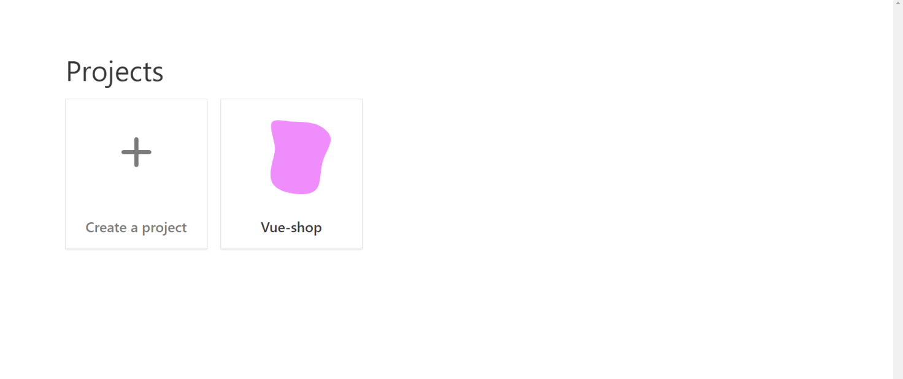
Рисунок 3.1 – Головна панель Apisful

Після переходу на активний проєкт адміністратор бачить головну панель проєкту, набір колекцій проєкту, які являють собою масиви даних. В нижній частині адміністратор може переглянути розділ «API Keys» та «API Documentation» (рис. 3.2).
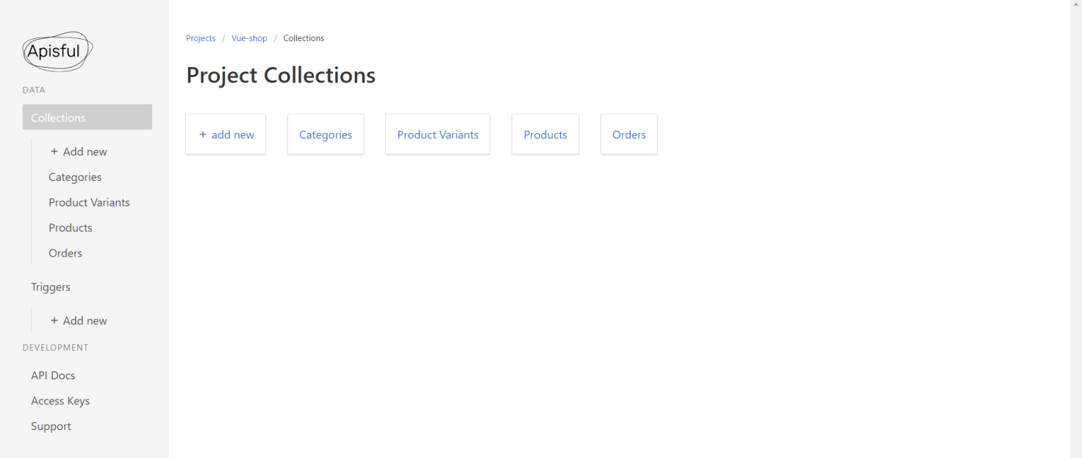
Рисунок 3.2 – Головна сторінка проєкту

Основні можливості Apisful – редагування наявних, або створення нових колекцій, які згодом потраплять у вебдодаток. Для того, щоб редагувати колекцію потрібно натиснути на її ім’я, після чого адміністратор побачить розгорнутий вигляд та список структурних одиниць з яких саме і складається дана колекція (рис. 3.3). У цьому випадку ми можемо редагувати окремо одну категорію, задаючи їй нові властивості, або з легкістю можемо змінити їх на інші. Також, у нас є можливість створити новий запис (категорію) натиснувши «Add new record».
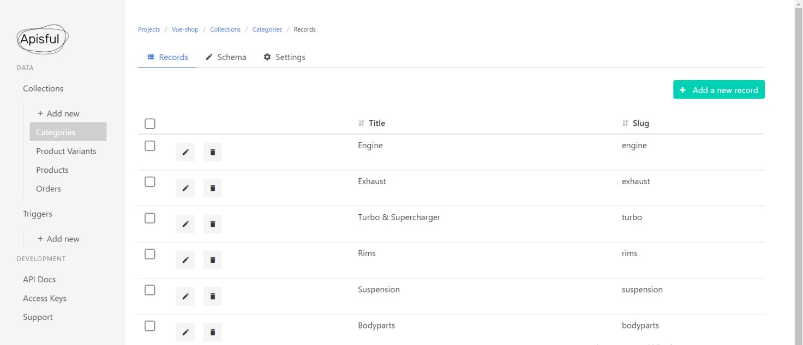
Рисунок 3.3 – редагування колекції «Categories»

Редагуючи запис продуктів у нас є доступ до полів поточного запису (рис. 3.4), до схеми запису – системна інформація про поле та його тип (рис. 3.5) в реальному часі слідкувати за такими параметрами, які змінюються кожні декілька секунд: кількість запитів у системі, кількість з’єднань та процесів, кількість трафіку.
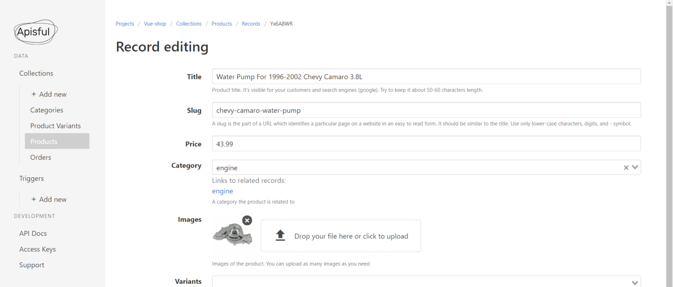
Рисунок 3.4 – Поля запису товару
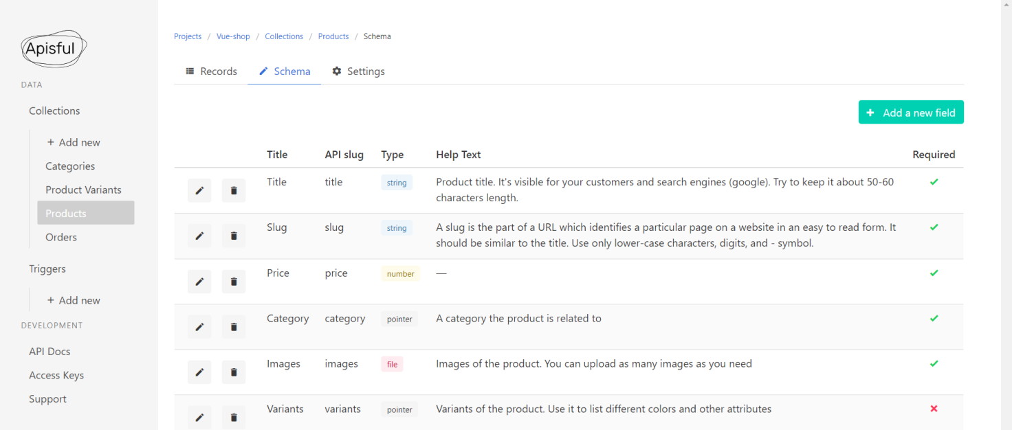
Рисунок 3.5 – Схема запису товару

Унікальною свого роду можливістю є налаштування приватності API ресурсу, для тих клієнтів, у яких є ключ доступу (рис. 3.6).
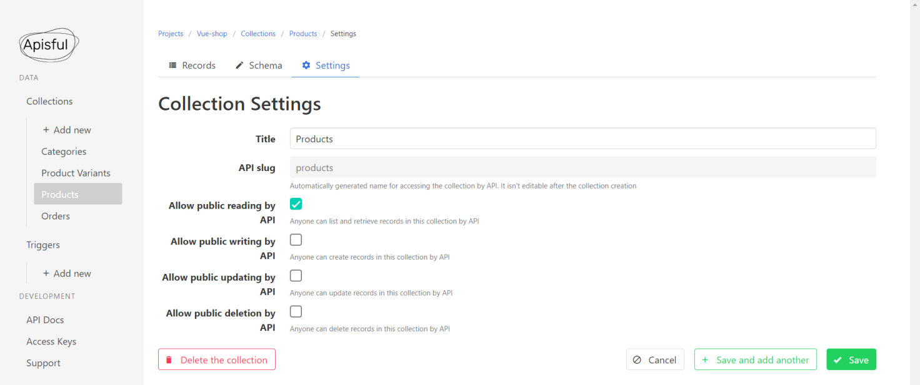
Рисунок 3.6 – Налаштування приватності колекції API

Якщо полів для проєкту не достатньо, Apisful легко масштабується та дозволяє додавати нові записи в батьківській колекції.

3.4 Опис функціоналу розробленої системи

Як результат точного проєктування та за допомогою обраного інструментарію було розроблено інтернет-магазин автозапчастин. Нижче наведені скриншоти з остаточним виглядом сайту та описання його функціоналу.
Так на рисунку 3.7 наведено вигляд домашньої сторінки при першому візиті сайту. Відкривається головна сторінка, в якій знаходиться рекламна та загальна інформація про автомагазин.
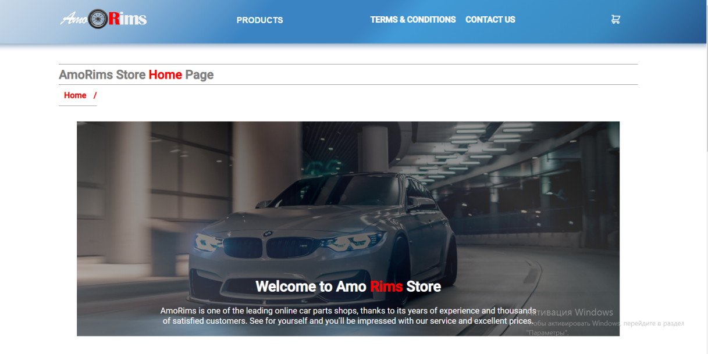
Рисунок 3.7 – Домашня сторінка системи

Компонент «хедер» (рис. 3.8), присутній на всіх сторінках інтернет-магазину, в ньому знаходиться навігація, та «Products dropdown menu» – віджет, який в розгорнутому вигляді виглядає так (рис. 3.9). Він містить в собі посилання на відфільтрований за категорією каталог товарів.
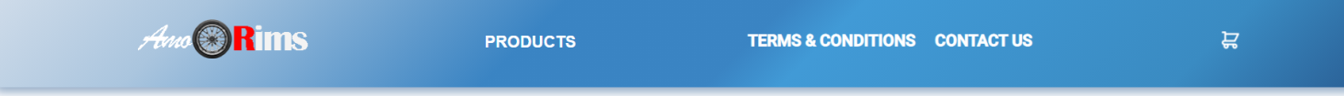
Рисунок 3.8 – Компонент «хедер»

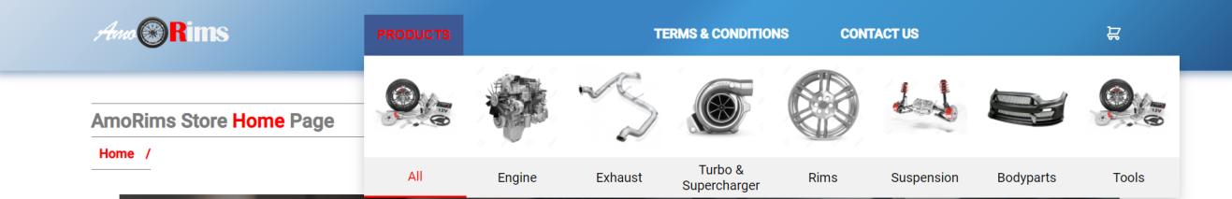
Рисунок 3.9 – «Products dropdown menu»
Навігація в хедері містить в собі реалізовані переходи на головну сторінку логотип-посилання, перехід на каталог товарів, сторінки умов використання, правил та сторінку зворотного зв’язку, і перехід у компонент «Кошик».
На рисунку 3.10 видно компонент каталогу товарів, який є основою всього інтернет-магазину, зліва від каталогу товарів знаходиться стовпець фільтрування товарів по категоріях, активна категорія має окреме стильове оформлення.
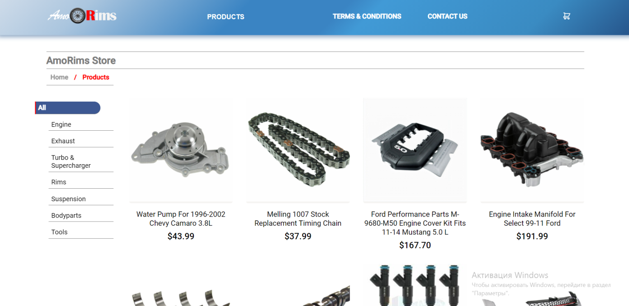
Рисунок 3.10 – Компонент каталогу товарів

Товари показуються окремо, існує компонент в який передаються дані конкретного товару і він рендерить нову сторінку, Таким чином ми можемо використовувати один і той самий код декілька разів (рис. 3.11).
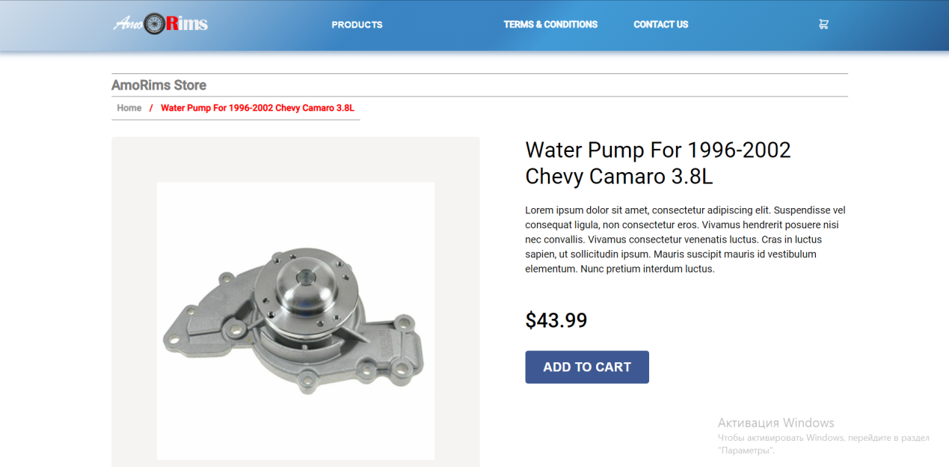
Рисунок 3.11 – Компонент сторінки окремого товару
Якщо додати цей товар в кошику, під кнопкою виведеться сповіщення, що цей товар чекає на Вас у кошику, та з’явиться кнопка переходу у кошик (рис. 3.12).

Рисунок 3.12 – Динамічні елементи сповіщення та кнопка з переходом

Внизу сайту знаходиться компонент «футер» (рис. 3.13). За своїм виглядом та призначенням він частково відтворює функціонал «хедера», але окрім навігації та логотипу має інформацію щодо прав інтернет-магазину, його адреси та кнопки, яка виглядає як стрілка вгору «Повернутися до гори».

Рисунок 3.13 – Компонент «футер»

Після того, як користувач натисне на посилання «Contact us», сайт відкриє сторінку зворотного зв’язку (рис. 3.14), де користувач може відправити заявку з певним питанням або скаргою.
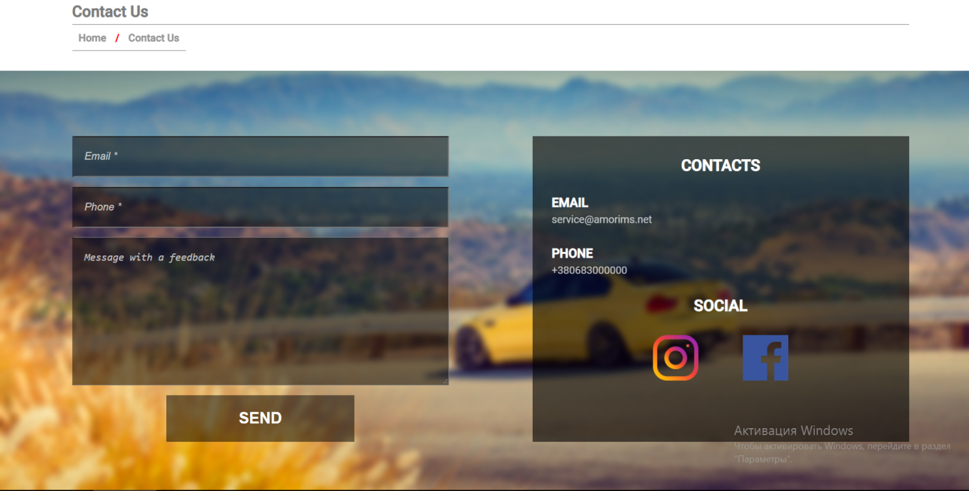
Рисунок 3.14 – Сторінка зворотного зв’язку
Основним і головним функціоналом кожного інтернет-магазину є кошик тому, що саме цей компонент являється ключовою точкою яка зв’язує клієнта та адміністратора, клієнт робить замовлення, а адміністратор – обробляє це замовлення. Якщо натиснути на іконку кошика відкриється компонент «Кошик» (рис. 3.15), в який ми передаємо дані про поточний товар. Процес передачі товару у кошик проходить по натисканню на кнопку «Add to cart». Якщо дані про поточний продукт не передавалися, то кошик відкриється пустий, з’явиться кнопка, яка запропонує вам перейти до каталогу товарів (рис. 3.16).
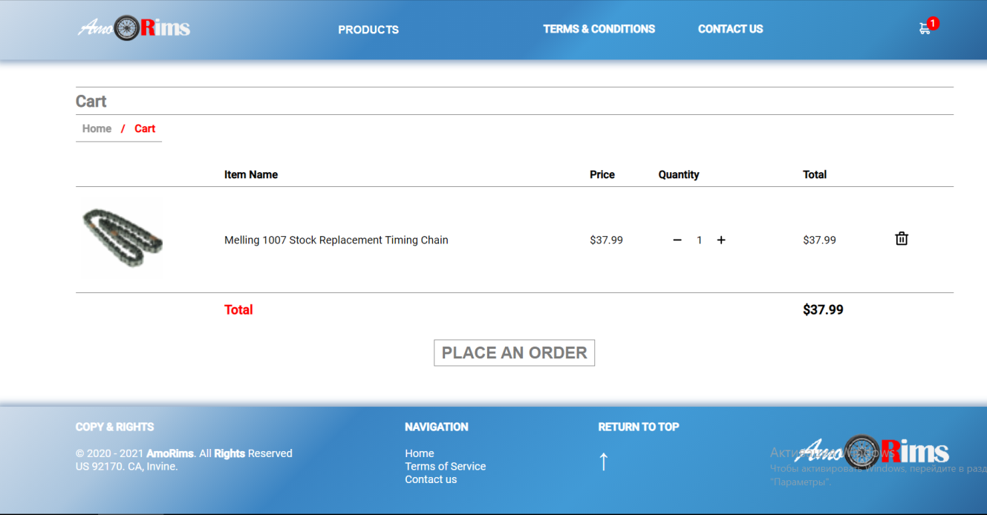
Рисунок 3.15 – Кошик

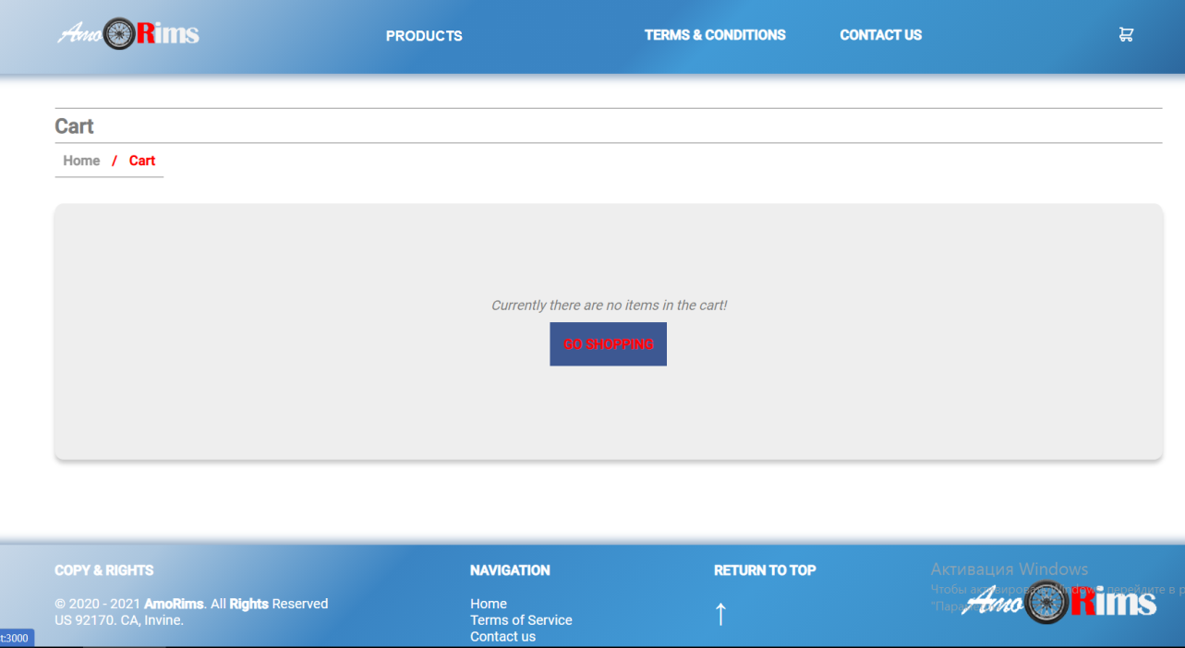
Рисунок 3.16 – Пустий кошик
У кошику ви, як користувач можете змінювати кількість товару, видалити товар, переглянути вартість товару, що знаходиться у кошику та побачити повну вартість Ваших товарів. Якщо користувач згоден з тим, що лежить в кошику він може продовжити своє замовлення натиснувши на кнопку «Place an order», тоді для нього з'явиться модальне вікно з формою, яку потрібно заповнити (рис. 3.17).
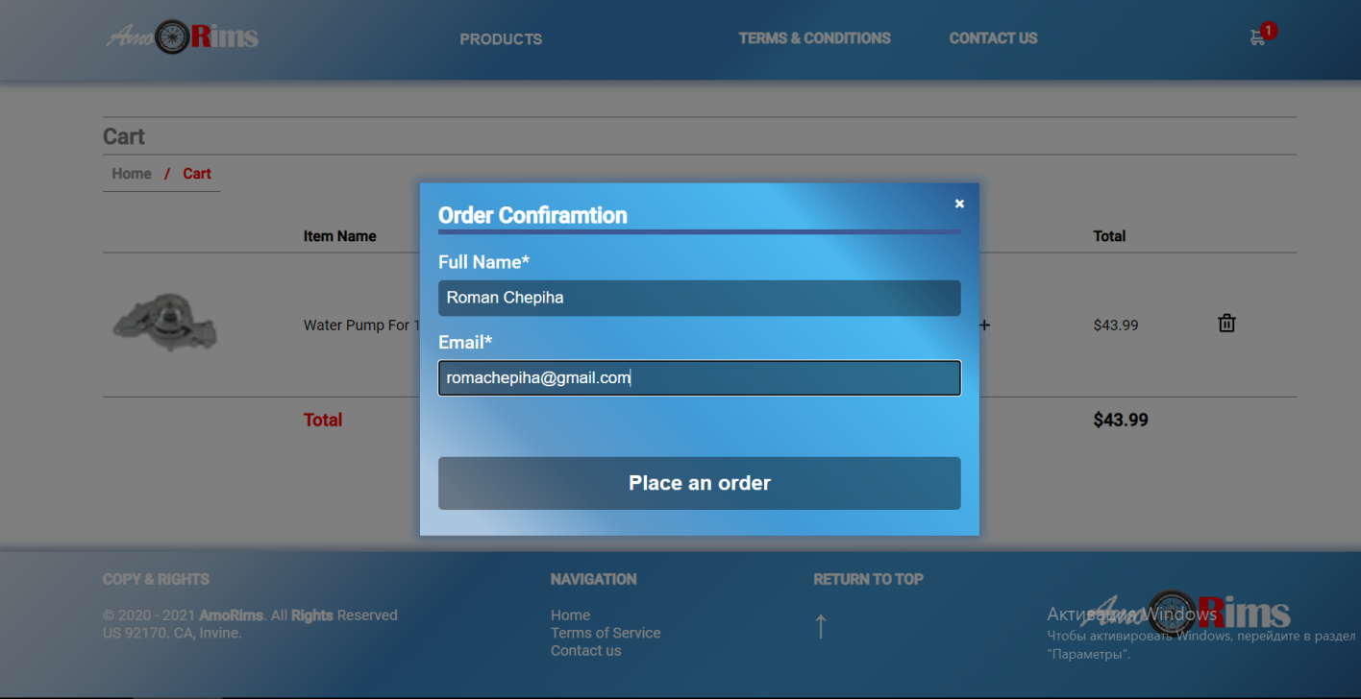
Рисунок 3.17 – Підтвердження замовлення

Після того, як користувача повторно натискає кнопку «Place an order», система сповіщає його про статус замовлення, чи все добре, чи щось пішло не так. Якщо все пройшло добре, то замовлення відправляється на Apisful, де його може переглянути адміністратор для його подальшої обробки.
Для того, щоб переглянути замовлення яке тільки но було створене, проходимо авторизацію на Apisful та переходимо на колекцію «Orders». Вибираємо потрібне нам замовлення та натискаємо на кнопку редагування. Далі відкривається розгорнутий вид запису замовлення (рис. 3.18).
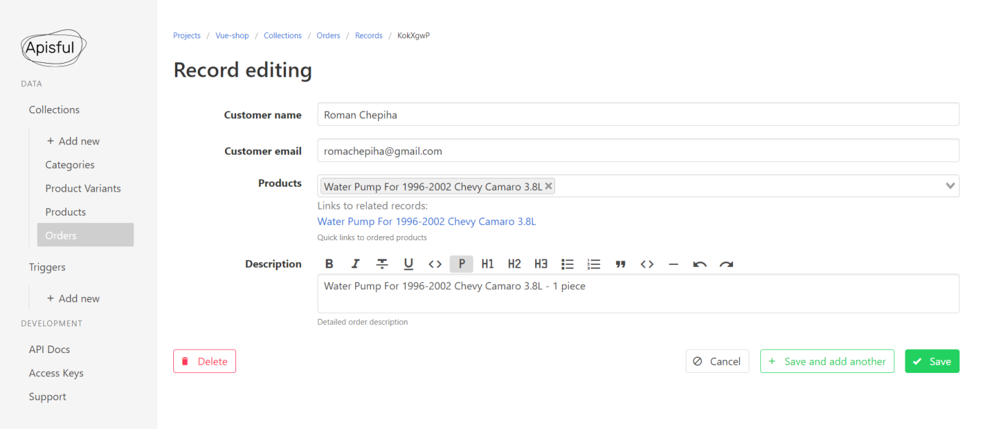
Рисунок 3.18 – Підтвердження замовлення

Отже, після розробки системи обраним інструментарієм, в результаті функціонал системи повністю відповідає всім поставленим вимогам згідно розділу постановки задачі розробки проєкту, а також спроєктованій структурі, варіантам використання та макетам користувацького інтерфейсу.

РОЗДІЛ 4
ТЕСТУВАННЯ ІНТЕРНЕТ МАГАЗИНУАВТОЗАПЧАСТИН

Тестування – це перевірка сайту, що спрямована на виявлення відхилень, тобто процес пошуку помилок (багів). Перевірку можуть проводити як виконавець, так і замовник. Найкращий варіант – спеціальна людина тестувальник [14].
Для інтернет магазину особливо важливо працювати коректно, тому що кожен клієнт, який не зможе створити замовлення – це втрата грошей компації, тому у цьому розділі проєктування було протестовано сайт за всіма небохідними стандартами.
Тестування – клопіткий та тривалий процес. Завдяки цьому етапу ми готуємо себе до того, що в момент релізу все буде працювати так, як і було задумано, якщо знехтувати цим етапом, можна повністю провалити свою бізнес кампанію.

4.1 Тест-план

Тест-план – це документ, який описує всі види роботи, які буде виконувати команда тестування на проекті. Він може містити рекомендації для процесу тестування, такі як підхід, завдання тестування, потреби в навколишньому середовищі, вимоги до ресурсів, графік і обмеження [15].
Для тестування інтернет-магазину автозапчастин було створено тест-план в якому зазначено тип тестування, мету типу тестування та опис процесу (табл. 4.1).

Таблиця 4.1 – Загальний-тест план для проєкту
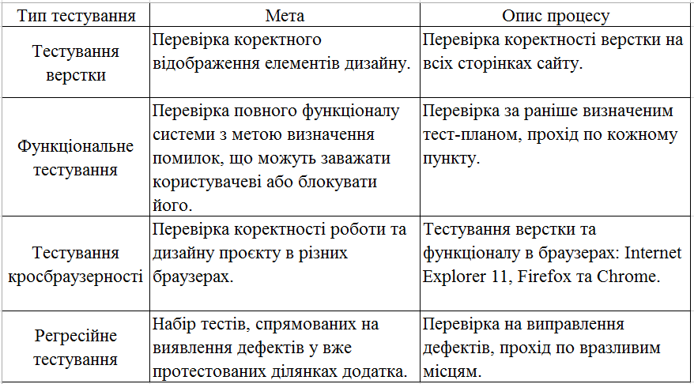

4.2 Тестування верстки інтерфейсу

Цей процес тестування інтерфейсу користувача проводиться для забезпечення його відповідності до даної специфікації. Дизайн кожного елементу важливий, адже він не тільки приваблює користувачів своїм оформленням, а й в деяких випадках має свій функціонал. Інтерфейс користувача – це портал, через який користувач може «спілкуватися» з системою. В таблиці 4.2 наведено чек-лист тестування верстки інтерфейсу користувача.
Таблиця 4.2 – Чек-лист до тестування верстки інтерфейсу
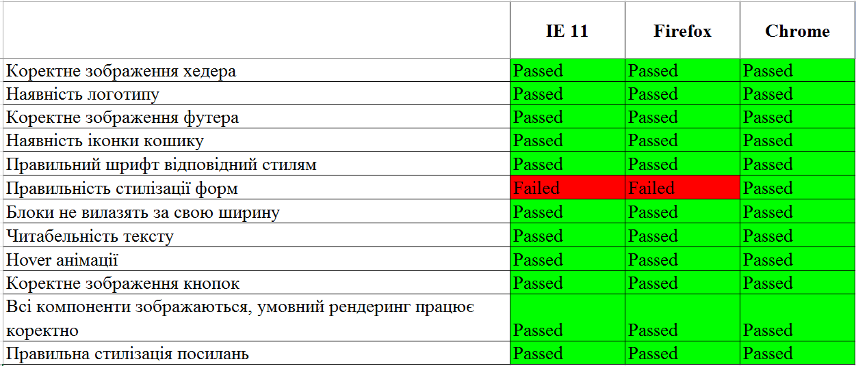

4.3 Функціональне тестування

Функціональні тести базуються на функціях і особливостях, а також взаємодії з іншими системами, і можуть бути представлені на всіх рівнях тестування: компонентному або модульному, інтеграційному, системному і приймальному.
Мета функціонального тестування – виявлення невідповідностей між реальною поведінкою реалізованих функцій і очікуваною поведінкою відповідно до специфікації і вимог. Функціональні тести повинні охоплювати всі реалізовані функції з урахуванням найбільш ймовірних типів помилок. Тестові сценарії, що поєднують окремі тести, орієнтовані на перевірку якості розв'язку функціональних задач [16].
Таблиця 4.3 – Чек-лист до тестування функціональності
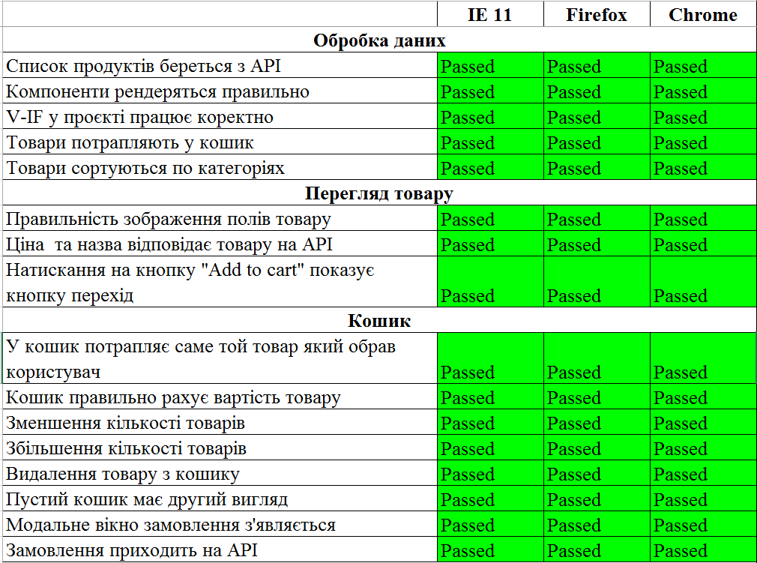
Отже, в результаті тестування виявлено та виправлено помилки та невідповідності між реальною поведінкою системи і очікуваною поведінкою відповідно до специфікації і вимог. Система працює коректно.

ВИСНОВКИ

В процесі виконання кваліфікаційної роботи було проаналізовано для яких цілей створюються інтернет-магазини автозапчастин. Після проведення та визначення порівняльної характеристики чинних інтернет-магазинів автозапчастин було створено відповідні вимоги до розроблюваної системи
Після того, як вимоги були визначені та описані у відповідному розділі було створено структуру сайту, в якій були визначені всі необхідні переходи між сторінками вебсайту. Далі було спроєктовано діаграму прецедентів розроблюваної системи, де були описані сценарії використання для користувачів. На останньому етапі проєктування було створено макети користувацького інтерфейсу за допомогою програми Balsamiq Wireframes.
Третім етапом розробки було визначення засобів розробки з окремою деталізацією кожного засобу. Після чого було наведено приклади адміністрування API Apisful вже на готовій системі, яку було описано у наступному підрозділі. Опис розробленої системи містить в собі скриншоти готового вебдодатку з належними їм коментарями.
Останнім етапом роботи було тестування, що проводилося по складеному тест-плану. Відповідно до теми кваліфікаційної роботи було проведено тестування верстки користувацького інтерфейсу, функціоналу системи та посилань.
З цього виходить, що поставлену мету кваліфікаційної роботи, а саме розроблення нового інтернет-магазину автозапчастин було досягнуто, але варто зазначити, що функціонал чинних інтернет-магазинів набагато об’ємніший, ніж у розроблюваному проєкті. Це означає, що для того, щоб зробити інтернет-магазин з повним функціоналом варто прикласти набагато більше зусиль, і бажано мати цілу команду для розробки Отримана в кінці роботи система покриває вимоги та можливості, що були зазначені в ході проєктування. Користувачам сайту надається зручний та привабливий користувацький інтерфейс, та базовий функціонал, якого достатньо для створення замовлення. В системі надані можливості для перегляду та вибору товарів, оформлення замовлення, відправки запиту на зворотний зв’язок. Система протестована та налагоджена і це значить, що вона повністю готова для повноцінного використання і розміщення в мережі інтернет. Після отримання в результаті проєктування готового працездатного інтернет-магазину автозапчастин можна сказати, що є можливість легко масштабувати та удосконалити функціонал, доопрацювати верстку, розширити логіку.

СПИСОК ВИКОРИСТАНИХ ДЖЕРЕЛ

- Зачем нужны интернет магазины автозапчастей. business-gazeta.ru : веб-сайт. URL: https://nbnews.com.ua/obshchestvo/2019/08/28/zachem-nuzhny-internet-magaziny-avtozapchastei/ (дата звернення: 18.02.2021).
- Про компанію. exist.ua : веб-сайт. URL: https://exist.ua/uk/pages/about/ (дата звернення: 18.02.2021).
- Автозапчастини – придбати. exist.ua : веб-сайт. URL: https://exist.ua/uk/ (дата звернення: 19.02.2021).
- ДОК - Информация о компании, контакты и карта. nachasi.com : веб-сайт. URL: https://dok.ua/page/about (дата звернення: 19.02.2021).
- Как совершать безопасные покупки запчастей на Avto.pro. news.infocar.ua : веб-сайт. URL: https://news.infocar.ua/kak_sovershat_bezopasnye_pokupki_zapchastey_na_avtopro_140143.html (дата звернення: 19.02.2021).
- How To Plan a Website Structure? nomiscomwebdesign.eu : веб-сайт. URL: https://nomiscomwebdesign.eu/how-to-plan-a-website-structure/ (дата звернення: 19.02.2021).
- What is Use Case Diagram? visual-paradigm.com : веб-сайт. URL: https://www.visual-paradigm.com/guide/uml-unified-modeling-language/what-is-use-case-diagram/ (дата звернення: 19.02.2021).
- HTML, CSS, PHP що і навіщо? kuryliak.pp.ua : веб-сайт. URL: https://kuryliak.pp.ua/reguser/1/17/ (дата звернення: 19.02.2021).
- Современный учебник JavaScript. learn.javascript.ru : веб-сайт. URL: https://learn.javascript.ru/ (дата звернення: 19.02.2021).
- Введение Vue.js. ru.vuejs.org : веб-сайт. URL: https://ru.vuejs.org/v2/guide (дата звернення: 19.02.2021).
- Что такое Headless CMS и почему за ними будущее. habr.com : веб-сайт. URL: https://habr.com/ru/post/518160/ (дата звернення: 19.02.2021).
- Apisful Documentation. docs.apisful.com : веб-сайт. URL: https://docs.apisful.com/ (дата звернення: 19.02.2021).
- Nuxt.js Wiki. en.wikipedia.org : веб-сайт. URL: https://en.wikipedia.org/wiki/Nuxt.js (дата звернення: 19.02.2021).
- Особливості тестування сайту. armedsoft.com : веб-сайт. URL: https://armedsoft.com/ua/blog/osoblyvosti-testuvannya-saytu (дата звернення: 19.02.2021).
- Про тестинг тест план. protesting.ru : веб-сайт. URL: http://www.protesting.ru/testing/plan.html (дата звернення: 19.02.2021).
- Функціональне тестування wikiwand.com : веб-сайт. URL: https://www.wikiwand.com/uk/%D0%A4%D1%83%D0%BD%D0%BA%D1%86%D1%96%D0%BE%D0%BD%D0%B0%D0%BB%D1%8C%D0%BD%D0%B5_%D1%82%D0%B5%D1%81%D1%82%D1%83%D0%B2%D0%B0%D0%BD%D0%BD%D1%8F (дата звернення: 19.02.2021).

ДОДАТОК А
ЛІСТИНГ КОДУ ТОЧКИ ВХОДУ ВСЬОГО ПРОЄКТУ, КОРНЕВИЙ ЕЛЕМЕНТ «DEFAULT.VUE»

<template>
<div>
<link rel="stylesheet" href="https://cdnjs.cloudflare.com/ajax/libs/twitter-bootstrap/5.0.1/css/bootstrap-grid.min.css">
<common-navbar />
<Nuxt />
<div class="footer">
<div class="container">

<div class="footer-copy">
<h1 class="footer-heading">Copy & Rights</h1>
<div>&copy; 2020 - 2021 <strong>AmoRims</strong>. All <strong>Rights</strong> Reserved <br>
US 92170. CA, Invine.</div>
</div>
<div class="footer-links">
<h1 class="footer-heading">Navigation</h1>
<nuxt-link
:to="{ name: 'home'}"
class=""
>
<span class="footer-link-text">Home</span>
</nuxt-link>
<nuxt-link
:to="{ name: 'terms'}"
class=""
>
<span class="footer-link-text">Terms of Service</span>
</nuxt-link>
<nuxt-link
:to="{ name: 'contact'}"
class=""
>
<span class="footer-link-text">Contact us</span>
</nuxt-link>
</div>
<div class="footer-scroll-top">
<h1 class="footer-heading">Return to top</h1>
<a href="#navbar">&uarr;</a>
</div>
<div class="footer-logo">
<nuxt-link :to="{ name: 'home' }">
<img src="~/assets/images/logo.png" alt="logo">
</nuxt-link>
</div>
</div>
</div>
</div>
</template>

<script>
import CommonNavbar from '~/components/CommonNavbar'

export default {
components: { CommonNavbar }
}
</script>
<style scoped lang="scss">
.footer {
background: rgb(206,219,233); /* Old browsers */
background: -moz-linear-gradient(-45deg, rgba(206,219,233,1) 0%, rgba(170,197,222,1) 14%, rgba(58,132,195,1) 32%, rgba(97,153,199,1) 32%, rgba(58,132,195,1) 32%, rgba(65,154,214,1) 58%, rgba(58,139,194,1) 84%, rgba(38,85,139,1) 100%); /* FF3.6-15 */
background: -webkit-linear-gradient(-45deg, rgba(206,219,233,1) 0%,rgba(170,197,222,1) 14%,rgba(58,132,195,1) 32%,rgba(97,153,199,1) 32%,rgba(58,132,195,1) 32%,rgba(65,154,214,1) 58%,rgba(58,139,194,1) 84%,rgba(38,85,139,1) 100%); /* Chrome10-25,Safari5.1-6 */
background: linear-gradient(135deg, rgba(206,219,233,1) 0%,rgba(170,197,222,1) 14%,rgba(58,132,195,1) 32%,rgba(97,153,199,1) 32%,rgba(58,132,195,1) 32%,rgba(65,154,214,1) 58%,rgba(58,139,194,1) 84%,rgba(38,85,139,1) 100%); /* W3C, IE10+, FF16+, Chrome26+, Opera12+, Safari7+ */
filter: progid:DXImageTransform.Microsoft.gradient( startColorstr='#cedbe9', endColorstr='#26558b',GradientType=1 ); /* IE6-9 fallback on horizontal gradient */
box-shadow: 0 0 10px 5px rgba(38,85,139,.5);
color: #fff;
padding-top: 20px;
padding-bottom: 50px;
.container {
display: flex;
justify-content: space-between;
align-items: flex-start;
}
&-heading {
margin-bottom: 20px;
font-weight: 700;
text-transform: uppercase;

}

&-scroll-top {
color: #fff;

a {
color: #fff;
text-decoration: none;
font-size: 30px;
scroll-behavior: smooth;
}
}
&-links {
display: flex;
flex-direction: column;

a {
color: #fff;
text-decoration: none;
&:hover {
text-decoration: underline;
text-decoration-color: red;
}
}
}

}
</style>

ДОДАТОК Б
ЛІСТНГ КОДУ ГОЛОВНОГО СКРИПТУ «INDEX.JS»

import Vue from 'vue'
import Vuex from 'vuex'
import Meta from 'vue-meta'
import ClientOnly from 'vue-client-only'
import NoSsr from 'vue-no-ssr'
import { createRouter } from './router.js'
import NuxtChild from './components/nuxt-child.js'
import NuxtError from './components/nuxt-error.vue'
import Nuxt from './components/nuxt.js'
import App from './App.js'
import { setContext, getLocation, getRouteData, normalizeError } from './utils'
import { createStore } from './store.js'

/* Plugins */

import nuxt_plugin_plugin_d2dca26e from 'nuxt_plugin_plugin_d2dca26e' // Source: .\\components\\plugin.js (mode: 'all')
import nuxt_plugin_vlazyload_9a7d374c from 'nuxt_plugin_vlazyload_9a7d374c' // Source: .\\v-lazy-load.js (mode: 'all')
import nuxt_plugin_axios_6deb6f28 from 'nuxt_plugin_axios_6deb6f28' // Source: .\\axios.js (mode: 'all')
import nuxt_plugin_filters_2b4f519a from 'nuxt_plugin_filters_2b4f519a' // Source: ..\\plugins\\filters.js (mode: 'all')

// Component: <ClientOnly>
Vue.component(ClientOnly.name, ClientOnly)

// TODO: Remove in Nuxt 3: <NoSsr>
Vue.component(NoSsr.name, {
...NoSsr,
render (h, ctx) {
if (process.client && !NoSsr._warned) {
NoSsr._warned = true

console.warn('<no-ssr> has been deprecated and will be removed in Nuxt 3, please use <client-only> instead')
}
return NoSsr.render(h, ctx)
}
})

// Component: <NuxtChild>
Vue.component(NuxtChild.name, NuxtChild)
Vue.component('NChild', NuxtChild)

// Component NuxtLink is imported in server.js or client.js

// Component: <Nuxt>
Vue.component(Nuxt.name, Nuxt)

Object.defineProperty(Vue.prototype, '$nuxt', {
get() {
const globalNuxt = this.$root.$options.$nuxt
if (process.client && !globalNuxt && typeof window !== 'undefined') {
return window.$nuxt
}
return globalNuxt
},
configurable: true
})

Vue.use(Meta, {"keyName":"head","attribute":"data-n-head","ssrAttribute":"data-n-head-ssr","tagIDKeyName":"hid"})

const defaultTransition = {"name":"page","mode":"out-in","appear":true,"appearClass":"appear","appearActiveClass":"appear-active","appearToClass":"appear-to"}

const originalRegisterModule = Vuex.Store.prototype.registerModule

function registerModule (path, rawModule, options = {}) {
const preserveState = process.client && (
Array.isArray(path)
? !!path.reduce((namespacedState, path) => namespacedState && namespacedState[path], this.state)
: path in this.state
)
return originalRegisterModule.call(this, path, rawModule, { preserveState, ...options })
}

async function createApp(ssrContext, config = {}) {
const router = await createRouter(ssrContext, config)

const store = createStore(ssrContext)
// Add this.$router into store actions/mutations
store.$router = router

// Create Root instance

// here we inject the router and store to all child components,
// making them available everywhere as `this.$router` and `this.$store`.
const app = {
head: {"title":"AmoRims Store","meta":[{"charset":"utf-8"},{"name":"viewport","content":"width=device-width, initial-scale=1"},{"hid":"description","name":"description","content":"![nuxt.js + apisful](static\u002Frepo-hero-image.png)"}],"link":[{"rel":"icon","type":"image\u002Fx-icon","href":"\u002Ffavicon.ico"}],"style":[],"script":[]},

store,
router,
nuxt: {
defaultTransition,
transitions: [defaultTransition],
setTransitions (transitions) {
if (!Array.isArray(transitions)) {
transitions = [transitions]
}
transitions = transitions.map((transition) => {
if (!transition) {
transition = defaultTransition
} else if (typeof transition === 'string') {
transition = Object.assign({}, defaultTransition, { name: transition })
} else {
transition = Object.assign({}, defaultTransition, transition)
}
return transition
})
this.$options.nuxt.transitions = transitions
return transitions
},

err: null,
dateErr: null,
error (err) {
err = err || null
app.context._errored = Boolean(err)
err = err ? normalizeError(err) : null
let nuxt = app.nuxt // to work with @vue/composition-api, see https://github.com/nuxt/nuxt.js/issues/6517#issuecomment-573280207
if (this) {
nuxt = this.nuxt || this.$options.nuxt
}
nuxt.dateErr = Date.now()
nuxt.err = err
// Used in src/server.js
if (ssrContext) {
ssrContext.nuxt.error = err
}
return err
}
},
...App
}

// Make app available into store via this.app
store.app = app

const next = ssrContext ? ssrContext.next : location => app.router.push(location)
// Resolve route
let route
if (ssrContext) {
route = router.resolve(ssrContext.url).route
} else {
const path = getLocation(router.options.base, router.options.mode)
route = router.resolve(path).route
}

// Set context to app.context
await setContext(app, {
store,
route,
next,
error: app.nuxt.error.bind(app),
payload: ssrContext ? ssrContext.payload : undefined,
req: ssrContext ? ssrContext.req : undefined,
res: ssrContext ? ssrContext.res : undefined,
beforeRenderFns: ssrContext ? ssrContext.beforeRenderFns : undefined,
ssrContext
})

function inject(key, value) {
if (!key) {
throw new Error('inject(key, value) has no key provided')
}
if (value === undefined) {
throw new Error(`inject('${key}', value) has no value provided`)
}

key = '$' + key
// Add into app
app[key] = value
// Add into context
if (!app.context[key]) {
app.context[key] = value
}

// Add into store
store[key] = app[key]

// Check if plugin not already installed
const installKey = '__nuxt_' + key + '_installed__'
if (Vue[installKey]) {
return
}
Vue[installKey] = true
// Call Vue.use() to install the plugin into vm
Vue.use(() => {
if (!Object.prototype.hasOwnProperty.call(Vue.prototype, key)) {
Object.defineProperty(Vue.prototype, key, {
get () {
return this.$root.$options[key]
}
})
}
})
}

// Inject runtime config as $config
inject('config', config)

if (process.client) {
// Replace store state before plugins execution
if (window.__NUXT__ && window.__NUXT__.state) {
store.replaceState(window.__NUXT__.state)
}
}

// Add enablePreview(previewData = {}) in context for plugins
if (process.static && process.client) {
app.context.enablePreview = function (previewData = {}) {
app.previewData = Object.assign({}, previewData)
inject('preview', previewData)
}
}
// Plugin execution

if (typeof nuxt_plugin_plugin_d2dca26e === 'function') {
await nuxt_plugin_plugin_d2dca26e(app.context, inject)
}

if (typeof nuxt_plugin_vlazyload_9a7d374c === 'function') {
await nuxt_plugin_vlazyload_9a7d374c(app.context, inject)
}

if (typeof nuxt_plugin_axios_6deb6f28 === 'function') {
await nuxt_plugin_axios_6deb6f28(app.context, inject)
}

if (typeof nuxt_plugin_filters_2b4f519a === 'function') {
await nuxt_plugin_filters_2b4f519a(app.context, inject)
}

// Lock enablePreview in context
if (process.static && process.client) {
app.context.enablePreview = function () {
console.warn('You cannot call enablePreview() outside a plugin.')
}
}

// Wait for async component to be resolved first
await new Promise((resolve, reject) => {
router.replace(app.context.route.fullPath, resolve, (err) => {
// https://github.com/vuejs/vue-router/blob/v3.4.3/src/util/errors.js
if (!err._isRouter) return reject(err)
if (err.type !== 2 /* NavigationFailureType.redirected */) return resolve()

// navigated to a different route in router guard
const unregister = router.afterEach(async (to, from) => {
if (process.server && ssrContext && ssrContext.url) {
ssrContext.url = to.fullPath
}
app.context.route = await getRouteData(to)
app.context.params = to.params || {}
app.context.query = to.query || {}
unregister()
resolve()
})
})
})

return {
store,
app,
router
}
}

export { createApp, NuxtError }

